פרויקט מסכם
מיקרו־בקר מבוסס RV32IM
RV32IM-based MCU with Memory-Mapped I/O, Interrupt Capability and Serial Communication
שם הקורס | מעבדת ארכיטקטורת מעבדים מתקדמת ומאיצי חומרה
מספר קורס | 361-1-4693
מרצה | חנן ריבו
מגישים | אדר שפירא 209580208  יהונתן דדכה 211468582
מוסד | אוניברסיטת בן־גוריון בנגב
הפרויקט כולל את שני הבונוסים: מימוש Pipeline (10%) ומימוש USART במצב UART (20%)

1. מטרות הפרויקט ורקע
מטרת הפרויקט היא לתכנן, לסנתז, לאמת ולנתח מיקרו־בקר (MCU) שלם סביב ליבת RV32IM, ולהעלות אותו על כרטיס FPGA. סעיף 1 של הגדרת הפרויקט מגדיר שלוש מטרות:
• תכנון, סינתזה וניתוח של ליבת RV32IM במימוש single-cycle, בתוספת קלט/פלט ממופה־זיכרון (Memory Mapped I/O), יכולת פסיקות והיקפי תקשורת טורית.
• החלפת הליבה ה-single-cycle בליבת pipeline — בונוס 10%.
• הבנת ההבדל בין CPU ל-MCU, ומבנה הזיכרונות המשובצים ב-FPGA.
ההבדל בין CPU ל-MCU הוא לב הפרויקט. במעבדה 5 בנינו מעבד: מסלול נתונים, יחידת בקרה ושני זיכרונות צמודים, בלי היקפיים ובלי פסיקות. כאן אנחנו בונים מיקרו־בקר: אותה ליבה, ומסביבה אפיק נתונים דו־כיווני, מפענח כתובות, שמונה היקפי GPIO, Basic Timer עם השוואה ו-PWM, מאיץ חילוק בתחום שעון נפרד, בקר פסיקות עם טבלת וקטורים, ופרוטוקול פסיקות בתוך יחידת הבקרה של המעבד עצמו.
ארכיטקטורת RISC-V היא ארכיטקטורת Harvard: זיכרון ההוראות (ITCM) וזיכרון הנתונים (DTCM) מופרדים לחלוטין, ולכל אחד אפיק משלו. ההפרדה מעלה את התפוקה, מפני שאפשר לשלוף הוראה ולגשת לנתון באותו מחזור, ומפשטת את שלב ה-MEM ב-pipeline מפני שאין תחרות מבנית (structural hazard) בין שליפת הוראה לגישת נתונים.
שני הזיכרונות מומשו בבלוקי M9K המשובצים ברכיב, כל אחד בגודל 8 KiB, ובסך הכול 131,072 ביט זיכרון משובץ — ערך שחוזר זהה בכל שלוש תצורות ה-PPA שבסעיף 9, כפי שמצופה משני זיכרונות שגודלם לא השתנה.

2. ארכיטקטורת המערכת

2.1 המבנה הכללי
איור 1 של הגדרת הפרויקט מגדיר את המבנה: מקור שעון של 50 MHz נכנס ל-Clock Tree, שממנו נגזרים שלושה שעונים — mclk לליבה, smclk להיקפיים, ו-accelclk למאיץ החילוק. הליבה שולטת על אפיק כתובות, אפיק בקרה ואפיק נתונים דו־כיווני, ואליהם מחוברים ה-DTCM וכל ההיקפיים הממופים.
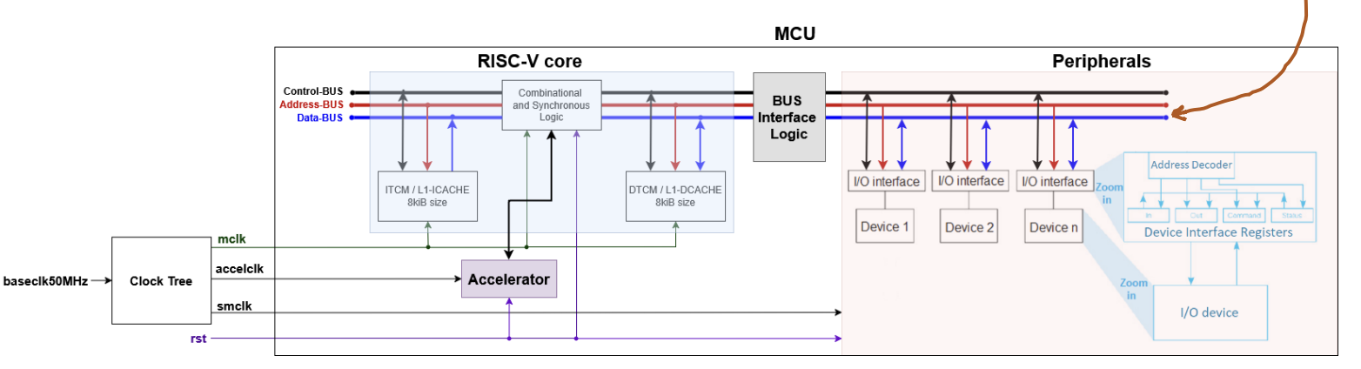
איור 1: ארכיטקטורת ה-MCU הכללית, כפי שמוגדרת באיור 1 של הגדרת הפרויקט. מקור השעון, עץ השעונים, הליבה, שני הזיכרונות הצמודים ואפיק הנתונים הדו־כיווני אל ההיקפיים
דרישת סעיף 3 היא שהרמה העליונה וגם ליבת ה-RV32IM יהיו תכן מבני (structural). שתי הרמות מקיימות זאת: RV32IMscMCU.vhd מחווט את עץ השעונים, את הליבה, את מפענח הכתובות ואת ההיקפיים בלי לוגיקה התנהגותית משלו, ו-RV32IM_CORE.vhd מחווט את חמשת תת־המודולים של הליבה. כך נשמרת התאמה אחד־לאחד בין ה-VHDL לבין התרשים, ואפשר לאתר כל בלוק ב-RTL Viewer.
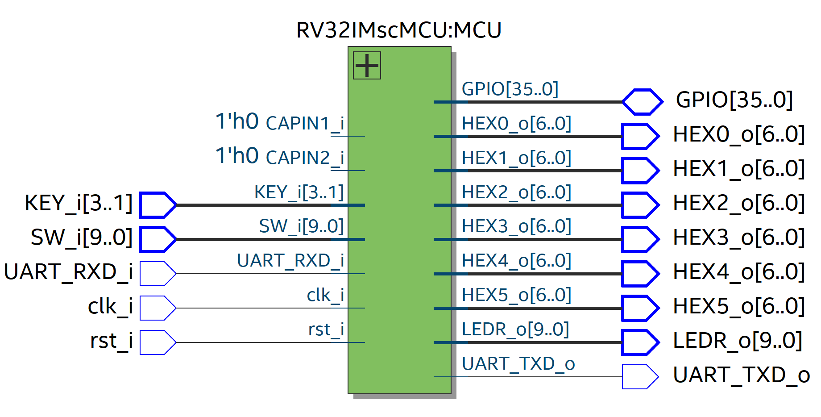
איור 2: הישות העליונה RV32IMscMCU ב-RTL Viewer — תרשים הבלוקים ברמה העליונה הנדרש בסעיף 10.1. הכניסות clk_i, rst_i (לחצן KEY0), SW_i[9..0], KEY_i[3..1] ו-UART_RXD_i; היציאות LEDR_o[9..0], HEX0_o..HEX5_o[6..0] ו-UART_TXD_o; ו-GPIO[35..0] הדו־כיווני של מחבר ההרחבה
שים לב ש-CAPIN1_i ו-CAPIN2_i מקובעים ל-'0' ברמת ה-FPGA top. זה מכוון: על הכרטיס כניסות ה-capture של ה-Basic Timer נלקחות מתוך אפיק ה-GPIO הדו־כיווני — capin1_w <= GPIO(8) ו-capin2_w <= GPIO(10) בתוך RV32IMscMCU.vhd — והפורטים הייעודיים קיימים עבור ה-testbench בלבד. אותו שיקול חל על UART_RXD הפנימי, הנלקח מ-GPIO(1).

2.2 מרחב כתובות הנתונים
איור 2 של ההגדרה מחלק את מרחב הכתובות בן 14 הביט לשניים לפי A13: כתובות המילה 0x000–0x7FF (כתובת בית עד 0x1FFC) הן ה-DTCM הפיזי, וכתובות המילה 0x800–0xFFF (כתובת בית 0x2000 ומעלה) הן דף ה-SFR של ההיקפיים הממופים.
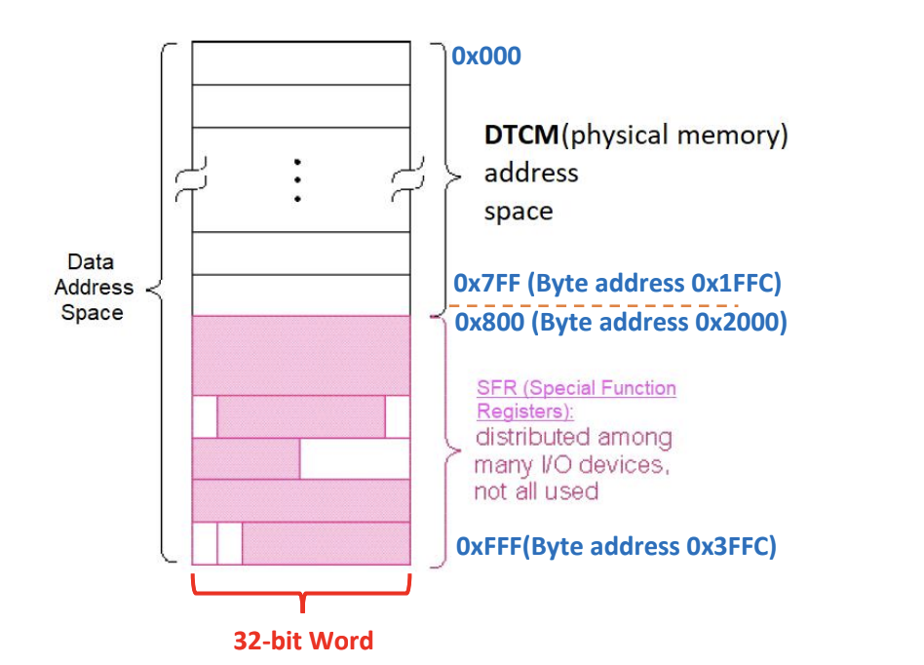
איור 3: מרחב כתובות הנתונים: DTCM ומרחב ה-I/O הממופה, לפי איור 2 של הגדרת הפרויקט
החלוקה הזו היא שמחייבת את ADDR_DECODER.vhd. בלעדיה כל גישה ל-0x2000 הייתה נופלת גם על מילה 0 של ה-DTCM — ומילים 0–11 של ה-DTCM הן טבלת וקטורי הפסיקה. תוכנית GPIO test0 כותבת ל-PORT_LEDR ול-PORT_HEX1 בכל איטרציה, כך שבלי המפענח היא הייתה דורסת את הווקטורים בכל מחזור לולאה.
שתי הטבלאות הבאות הן מפת ה-MMIO המלאה מסעיפים 5 ו-6 של ההגדרה. כל כתובת אומתה מול קובצי io_map.s של אפליקציות ה-benchmark — ארבעת העותקים מסכימים ביניהם — ומול טבלאות ההגדרה.
שם ההיקפי | כתובת | רזולוציה | כיוון | הערה
PORT_LEDR | 0x2000 | בית | GPO | LEDR7–LEDR0
PORT_HEX0 | 0x2004 | בית | GPO | CS משותף עם HEX1, מופרד ב-A0
PORT_HEX1 | 0x2005 | בית | GPO
PORT_HEX2 | 0x2008 | בית | GPO | CS משותף עם HEX3
PORT_HEX3 | 0x2009 | בית | GPO
PORT_HEX4 | 0x200C | בית | GPO | CS משותף עם HEX5
PORT_HEX5 | 0x200D | בית | GPO
PORT_SW | 0x2010 | בית | GPI | SW7–SW0, דרך מאגר תלת־מצבי
טבלה 1: שמונת היקפי ה-GPIO ללא יכולת פסיקה (סעיף 5 של ההגדרה)
שם | כתובת | רזולוציה | התקן
PORT_PB | 0x2014 | בית | KEY[3-1]
UTCL / UCTL | 0x2018 | בית | USART
RXBF | 0x2019 | בית | USART
TXBF | 0x201A | בית | USART
BTCTL1 | 0x201C | בית | Basic Timer
BTCTL2 | 0x201D | בית | Basic Timer
BTCMPR0 | 0x2020 | מילה | Basic Timer
BTCMPR1 | 0x2024 | מילה | Basic Timer
BTCAPR | 0x2028 | מילה | Basic Timer
IE | 0x202C | בית | בקר פסיקות
IFG | 0x202D | בית | בקר פסיקות
TYPE | 0x202E | בית | בקר פסיקות
טבלה 2: שנים־עשר ההיקפיים בעלי יכולת הפסיקה (סעיף 6 של ההגדרה). שים לב ש-PORT_PB שייך לחצי הזה ולא ל-GPIO, מפני שלחצני ה-KEY הם מקור פסיקה — נקודה שקל לטעות בה
סתירה שנרשמה ולא הוכרעה בשקט: שורת מפת הזיכרון בעמוד 6 קוראת לאוגר 0x2018 בשם UTCL, ואילו טבלת שדות הביט בעמוד 12 מכותרת UCTL. מדובר באותו אוגר בשתי איותים. בקוד נבחר UCTL, לפי טבלת שדות הביט, שהיא המקור המפורט מבין השניים.

2.3 עץ השעונים
הגדרת הפרויקט אינה נוקבת בשום תדר מספרי, למעט המחרוזת baseclk50MHz שבתוך איור 1. תדר ה-SMCLK נגזר מקבועי אפליקציות ה-benchmark: FREQ_5K = 500 בחלוקת BTSSEL=3 (÷8) נותן 20MHz ÷ 8 ÷ 500 = 5 kHz בדיוק, ומכאן SMCLK = 20 MHz. הבחירה אושרה בכתב על ידי המרצה.
התכן מממש את עץ השעונים בשני מופעי ALTPLL בתוך CLOCK_TREE.vhd: אחד ל-MCLK ואחד ל-ACCELCLK. ה-SMCLK חולק את רשת ה-MCLK — החלטת תכן מודעת, שנועדה לשמור על אפיק ה-MMIO סינכרוני וניתן לניתוח סטטי מלא. הטבלה הבאה נלקחה מדוח Clocks Summary של Quartus, והיא זהה בשלוש תצורות ה-PPA.
שעון | סוג | מחזור [ns] | תדר | Divide | Multiply
clk_i | Base | 20.000 | 50.0 MHz | — | —
P_MCLK ...pll|clk[0] | Generated | 50.000 | 20.0 MHz | 5 | 2
P_ACCEL ...pll|clk[0] | Generated | 20.000 | 50.0 MHz | 1 | 1
altera_reserved_tck | Base | 100.000 | 10.0 MHz | — | —
טבלה 3: עץ השעונים כפי שדווח על ידי Quartus Timing Analyzer. MCLK = 20 MHz נגזר מ-50 MHz ביחס 2/5, ו-ACCELCLK = 50 MHz ביחס 1/1. השעון altera_reserved_tck הוא שעון ה-JTAG ואינו חלק מהתכן
איור 4: דוח Clocks Summary של תצורת MCU with GPIO — המקור לטבלה 3
יחס השעונים בסימולציה שונה מזה שבחומרה, וזה מכוון: ה-testbench מריץ מחזור ליבה של 100 ns מול accelclk של 30 ns (יחס 3.33), ובחומרה היחס הוא 50/20 = 2.5. שני היחסים מקיימים את התנאי היחיד שהמאיץ דורש — accelclk מהיר מ-mclk — כך שמנגנון ה-CDC נבדק בשני יחסים שונים ולא ביחס אחד בלבד.

2.4 סביבת הפיתוח והכלים
רכיב | ערך | הערה
כרטיס פיתוח | DE2-115 | מחבר ההרחבה JP5
רכיב FPGA | EP4CE115F29C7 | Cyclone IV E
כלי סינתזה | Quartus Prime 21.1.0 Build 842 Lite | קלט VHDL-2008
כלי סימולציה | ModelSim | מחזור שעון 100 ns ב-testbench
מודל זהב | RARS | השוואת DTCM.mem מול DTCM.h
אימות בחומרה | ISMCE + Signal-Tap | סעיפים 7 ו-8.e של ההגדרה
שעון על הכרטיס | 50 MHz | נכנס ל-clk_i
שעון הליבה MCLK | 20 MHz | נגזר ב-PLL ביחס 2/5
שעון המאיץ ACCELCLK | 50 MHz | נגזר ב-PLL ביחס 1/1
איפוס המערכת | KEY0 | דרישה מפורשת בסעיף 3
טבלה 4: סביבת הפיתוח והכלים ששימשו בעבודה
התכן משתמש בקומפילציה מותנית (cond_compilation_package.vhd) כדי לעבוד בשתי סביבות מאותו קוד מקור. כאשר G_MODELSIM = 1 הזיכרונות נטענים מקובצי hex, ה-ALTPLL אינו מיוצר, והשעונים מסופקים ישירות מה-testbench; כאשר G_MODELSIM = 0 נוצרים שני רכיבי ALTPLL אמיתיים. הקובץ נשלח בערך 0 — הערך המתאים לסינתזה.

3. ליבת ה-RV32IM ומאיץ החילוק

3.1 נקודת המוצא: הליבה ממעבדה 5
נקודת המוצא היא ליבת ה-single-cycle RV32IM שנבנתה במעבדה 5 (Auxiliary/Lab 5/DUT/RV32IM_sc/, אחד־עשר קובצי VHDL). היא כוללת חמישה תת־מודולים — IFETCH, IDECODE, CONTROL, EXECUTE ו-DMEMORY — זיכרונות ITCM ו-DTCM צמודים, וכופל 16×16. אין בה מחלק, אין MMIO, אין GPIO, אין טיימר, אין UART ואין בקר פסיקות.
ה-DTCM נכתב על השעון ההפוך, not(clk). הסיבה ירושה ממעבדה 5: במימוש single-cycle כתובת הזיכרון היא תוצאת ה-ALU, שמתייצבת רק בסוף המחזור. הכתיבה על הירידה מקצה חצי מחזור לייצוב הכתובת וחצי מחזור לפעולת הזיכרון. להחלטה הזו יש השלכה ישירה על ניתוח התזמון בסעיף 9: המסלול הקריטי של המימוש ה-single-cycle הוא מסלול חצי־מחזור, ולכן ‎fmax נקבע לפי 1/(2·tpath) ולא לפי 1/tpath.

3.2 שבעה תיקוני ISA
בבדיקה שיטתית של הליבה מול מפרט ה-ISA נמצאו שבעה פגמים. שישה מהם קיימים כבר בקוד שסופק על ידי המרצה (Auxiliary/Lab 5/Auxilary/DUT/) וירשו לשתי הליבות של מעבדה 5, ואחד הוא רגרסיה של מעבדה 5 עצמה. הצגתם כאן היא הצגת מצב, לא הצהרה על כשל בקוד שלנו: כל אחד מהם מתועד עם הקובץ והשורה שבהם הוא מופיע במקור.
# | הפגם | התיקון | מקור התיקון
1 | andi כותבת 0 ו-ori מחשבת AND — הביטוי ori_w מופיע פעמיים ב-CONTROL.vhd, וזרוע ה-ALU_AND המוקדמת מנצחת | החזרת and_w or andi_w לזרוע ה-AND | רגרסיה של מעבדה 5; הקוד של המרצה תקין
2 | lui כותבת 0 — UTYPE_OPC מוגדר כ-AND של שני ה-opcodes ולכן מזהה auipc בלבד | הפרדה ל-AUIPC_OPC ו-LUI_OPC | ה-pipeline של מעבדה 5
3 | כל הוראת load מכתובת rs1 + 0 — אין זרוע LOAD בבורר ה-immediate | הוספת LOAD_OPC לבורר | ה-pipeline של מעבדה 5
4 | sra שקולה ל-srl — ריפוד ההזזה הוא 32x"FFFF", שערכו ‏0x0000FFFF, ולכן ביט 31 הוא אפס | שינוי ל-(OTHERS => '1') | ה-pipeline של מעבדה 5
5 | sltu/sltiu/bltu/bgeu משווים בסימן, בגלל USE IEEE.STD_LOGIC_SIGNED | הרחבה באפס ל-33 ביט לפני ההשוואה | ה-pipeline של מעבדה 5
6 | היסט ההסתעפות נחתך בביט אחד — טווח ההגעה חצי מהנדרש | שינוי הפרוסה מ-PC_WIDTH-3 ל-PC_WIDTH-2 | ה-pipeline של מעבדה 5
7 | jalr אינה מאפסת את ביט 0 של היעד, בניגוד לדרישת RV32I | מיסוך alu_res_i(PC_WIDTH-1 DOWNTO 1) & '0' | ה-pipeline של מעבדה 5
טבלה 5: שבעת תיקוני ה-ISA. שישה מהם מקורם בקוד שסופק, ואחד ברגרסיה של מעבדה 5. ששת הראשונים תוקנו על ידי העתקה מהליבה ה-pipeline של מעבדה 5, שבה הם כבר מתוקנים
הפגמים אותרו על ידי חבילת בדיקות ISA מכוונת (סעיף 8.2) שנכתבה לפני התיקון, כך שכל אחד מהם מוכח על ידי בדיקה שנכשלה לפני התיקון ועוברת אחריו.

3.3 גישות תת־מילה ו-byte enables
ליבת מעבדה 5 כתבה והחזירה תמיד מילה שלמה בת 32 ביט. יחידת הבקרה זיהתה lb/lh/lbu/lhu/sb/sh — ואז זרקה את רוחב הגישה. זה לא הפריע במעבדה 5, שבה כל הגישות היו למילים מיושרות, אבל בפרויקט הזה תוכנת ה-benchmark כותבת ב-sw לכתובות MMIO ברזולוציית בית (למשל 0x2005 של PORT_HEX1). בלי תמיכה תת־מילה, sb הייתה הורסת את הבתים השכנים ו-lb הייתה מחזירה מילה שלמה.
התיקון: CONTROL.vhd מוציא כעת MemOp_ctrl_o הנושא את קוד ה-funct3, ו-DMEMORY.vhd משתמש בו לשלושה דברים — שכפול הנתון לנתיב הבית הנכון, הפעלת byteena_a של ה-altsyncram, וחילוץ והרחבת סימן בקריאה.
הערה על מקור: לאף אחד מעשרת מופעי ה-altsyncram בחומר שסופק אין byteena_a. השמות byteena_a, byte_size ו-width_byteena_a לקוחים מממשק המגה־פונקציה של Intel ואינם מגיעים מחומר הקורס. החלופה — קריאה-שינוי-כתיבה דרך q_a הלא־אוגר — נדחתה מפני שהיא לולאה צירופית דרך בלוק ה-M9K, וקריאה־בזמן־כתיבה לאותה כתובת אינה מוגדרת.
לתיקון הזה יש מחיר תזמון נמדד, ורואים אותו בסעיף 9.3: המסלול הקריטי של תצורת "MCU with GPIO" מסתיים באוגר ה-porta_bytena_reg0 של ה-DTCM ולא באוגר הכתובת, כפי שהיה במעבדה 5. שרשרת ייצור ה-byte-enable ארוכה משרשרת הכתובת.

3.4 הכופל
הכופל MUL16.vhd נשאר זהה בית־בבית לזה של מעבדה 5. הוא מפרק כפל 16×16 לארבעה מכפלים חלקיים בני 8×8 לפי RESULT = P0 + ((P1+P2)<<8) + (P3<<16), כך ש-Quartus ממפה אותו על הכופלים המשובצים של ה-FPGA. דוח ה-Area בסעיף 9.2 מדווח על 4 יחידות embedded 9-bit multiplier בכל שלוש התצורות — בדיוק כמספר המכפלים החלקיים, ואישור לכך שהמיפוי אכן התבצע.

3.5 מאיץ החילוק
סעיף 6.iii של ההגדרה מוסיף לליבה מאיץ חילוק. איור 3 מראה את החיבור: המאיץ אינו חלק ממסלול הנתונים אלא יחידה נלווית, המקבלת אופרנדים, מקבלת DIVstart, מחזירה DIVBUSY, ומחזיקה את ה-PC (PCHold) עד שהתוצאה מוכנה.
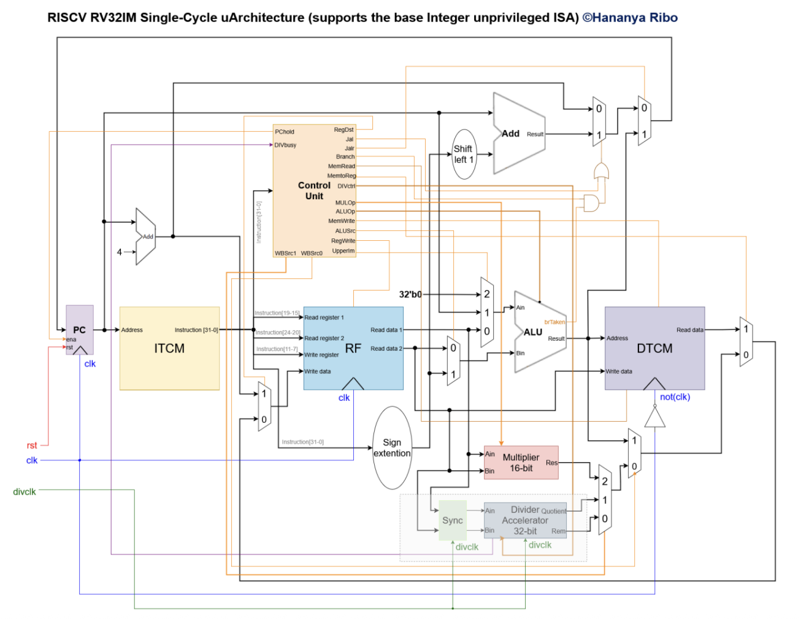
איור 5: ליבת RV32IM single-cycle מחוברת למאיץ החילוק, לפי איור 3 של הגדרת הפרויקט
נקודה קריטית שקובעת את כל התכן סביב המאיץ: המאיץ נמצא בתחום שעון אחר. איור 9 קורא לשעון שלו DIVCLK ומגדיר שהתוצאה מוכנה אחרי N = 32 מחזורי DIVCLK, ומדגיש בסוגריים "fast clock". מכאן שהמאיץ אינו יחידה בתוך המעבד אלא מאיץ חיצוני עם לחיצת יד, ושכל אות שעובר בין הליבה למאיץ חייב לעבור סנכרון.
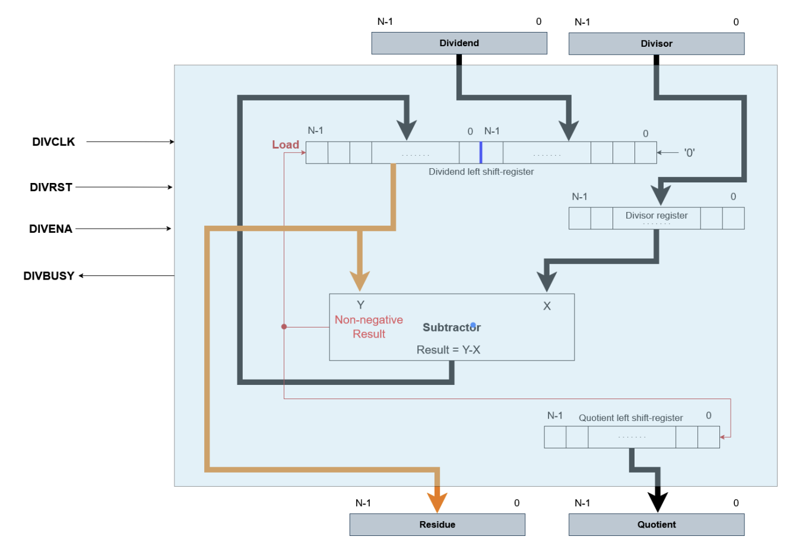
איור 6: ארכיטקטורת מאיץ החילוק הבינארי הלא־מסומן, לפי איור 9 של הגדרת הפרויקט: אוגר הזזה לימין למחולק, אוגר למחלק, מחסר עם משוב אי־שליליות ואוגר הזזה למנה
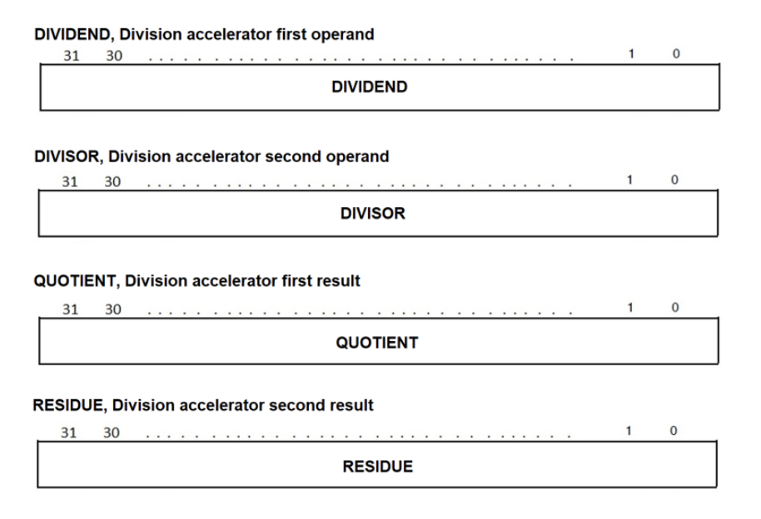
איור 7: מבט שני על מאיץ החילוק — אותות הבקרה DIVCLK, DIVRST, DIVENA ו-DIVBUSY המרכיבים את לחיצת היד מול הליבה
החלוקה עצמה מומשה ב-DIV_ACCEL.vhd כמחלק שחזור (restoring divider) לא־מסומן על DIVCLK. חלוקה באפס אינה דורשת לוגיקה נוספת: המנה יוצאת כולה אחדות והשארית שווה למחולק — בדיוק מה ש-RISC-V מגדיר.
DIV_UNIT.vhd הוא כל מה שבין הליבה למאיץ: מעטפת מסומנת עבור div ו-rem, לחיצת היד בתחום ה-MCLK, וארבעה מופעים של SYNC.vhd — מנגנון ה-CDC של איורים 10a ו-10b. הליבה עוצרת על DIVstart AND NOT done ולא על busy, מפני ש-busy עדיין נמוך במשך כמה מחזורי MCLK אחרי ההנפקה, וסימוכין עליו היה מפספס את תחילת החילוק.
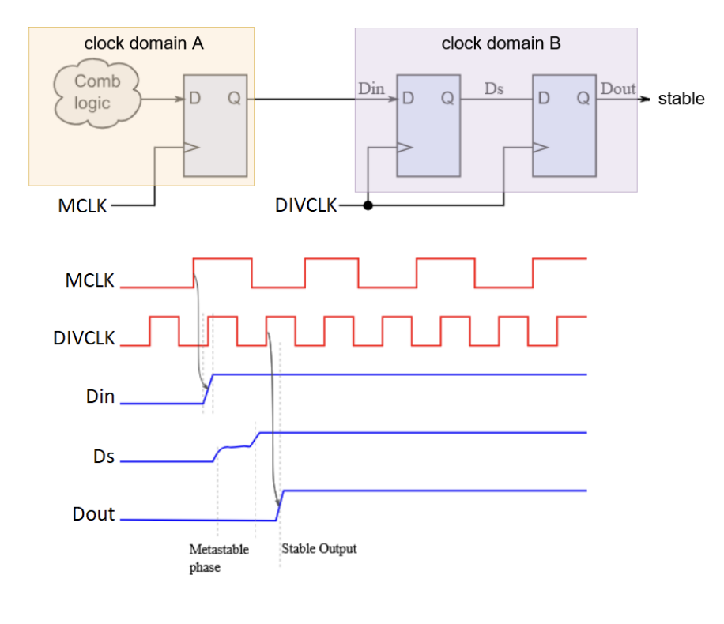
איור 8: מנגנון ה-CDC של איור 10a: אוגר בתחום A לפני המעבר, ואוגר בתחום B כדי למנוע מטא־יציבות
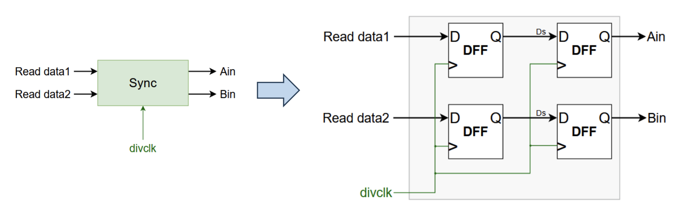
איור 9: ארכיטקטורת המסנכרן של איור 10b — שרשרת שני אוגרים בתחום היעד. מומשה ב-SYNC.vhd עם רוחב ומספר דרגות כגנריקים, ומשמשת גם את מעבר לחצני KEY1–3 אל בקר הפסיקות
אזהרה שנרשמה: ההערה ב-IFETCH.vhd המכנה את rst_q "‏rst_i synchronization" מטעה. מדובר באוגר יחיד עם preset א־סינכרוני, לא במסנכרן דו־דרגתי. המסנכרן האמיתי בתכן הזה הוא SYNC.vhd בלבד.

4. ההיקפיים הממופים לזיכרון

4.1 מפענח הכתובות ואפיק הנתונים
איור 5 של ההגדרה מגדיר את מבנה החיבור: "Optimized Address Decoder" הפועל על ‎Address<A13..A4, A3, A2> ומייצר אותות בחירה CS_1…CS_n. זוגות תצוגות ה-HEX חולקים אות בחירה ומופרדים ב-A0 — HEX0 על Ā0 ו-HEX1 על A0, שניהם על אותו CS. ה-PORT_SW מניע את אפיק הנתונים דרך מאגר תלת־מצבי המופעל ב-CS·MemRead, וזו הסיבה שאפיק הנתונים חייב להיות דו־כיווני.
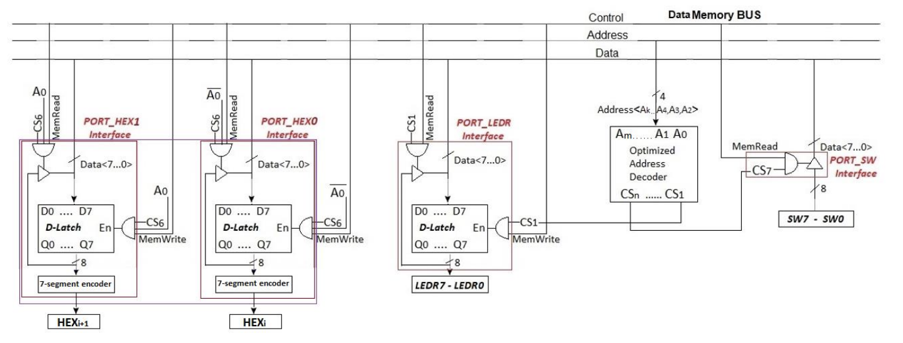
איור 10: חיבור היקפי GPIO בגישת Memory Mapped I/O, לפי איור 5 של הגדרת הפרויקט. המפענח, אוגרי הפלט, מקודד שבע־המקטעים והמאגר התלת־מצבי של נתיב הקריאה
אפיק הקריאה הדו־כיווני מומש באמצעות BIDIRPIN.vhd — הרכיב התלת־מצבי מ-Lab 3, שאיור 1 של ההגדרה מפנה אליו במפורש בקישור "Bi-directional Data BUS (reminder)". גוף הקובץ זהה בית־בבית למקור. כל אוגר SFR הניתן לקריאה מניע את אפיק הקריאה המשותף דרך מופע אחד.

4.2 שמונת היקפי ה-GPIO
שבעת אוגרי הפלט (LEDR ו-HEX0–HEX5) מומשו כשבעה מופעים של GPO_PORT.vhd — אוגר בן 8 ביט המופעל ב-CS·MemWrite·lane. שש תצוגות ה-HEX מקבלות מקודד HEX_DECODER.vhd, שגופו לקוח בית־בבית מ-Auxiliary/Lab4/DUT/hex_decoder.vhd ומייצר קידוד פעיל־נמוך המתאים ל-DE2-115.
הבחירה באוגר מפעיל־קצה במקום התפס (latch) שמצויר באיור 5 היא החלטת תכן: ממשק הכרטיס של Lab 4 עושה את אותו הדבר, וכתיבה בת מחזור אחד אינה מבחינה בין השניים. אימות הבחירה מופיע בסעיף 8.3, שבו נראה ערך 0x40 על כל שש התצוגות לאחר האיפוס — הקידוד של הספרה 0 בפעיל־נמוך.
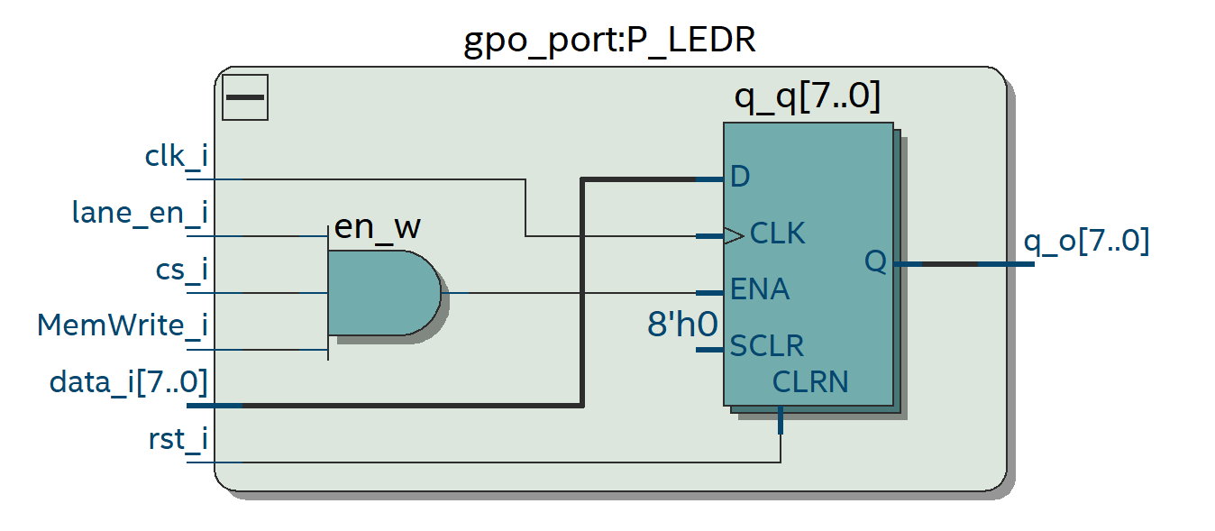
איור 11: מופע GPO_PORT של PORT_LEDR ב-RTL Viewer

4.3 ה-Basic Timer
סעיף 6.ii ואיור 7 מגדירים טיימר עם מונה BTCNT, בורר שעון מקור BTSSEL, שני אוגרי השוואה, מוצא PWM ונתיב לכידה (capture).
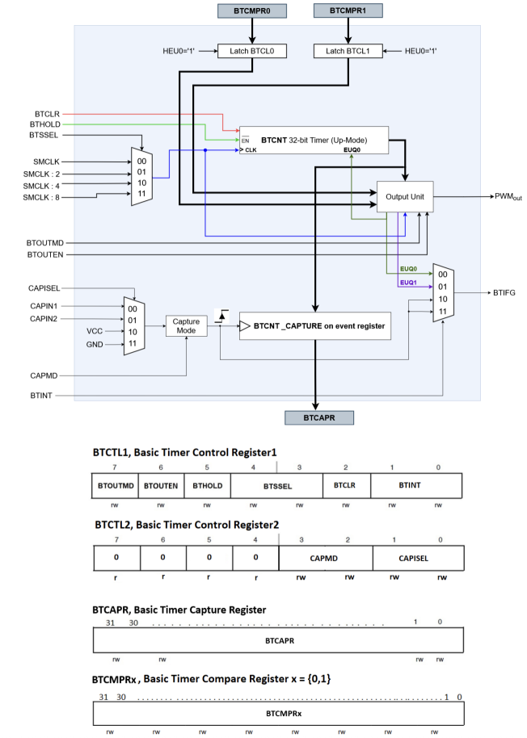
איור 12: התרשים הפונקציונלי של ה-Basic Timer, לפי איור 7 של הגדרת הפרויקט
טבלאות שדות הביט של BTCTL1 ו-BTCTL2 הן תמונות רסטר בתוך ה-PDF, ולכן חילוץ טקסט אינו מחזיר אותן. הן נקראו ישירות מהעמוד ואומתו בנפרד מול המסכות שאפליקציות ה-benchmark משתמשות בהן.
אוגר | 7 | 6 | 5 | 4 | 3 | 2 | 1 | 0
BTCTL1 | BTOUTMD | BTOUTEN | BTHOLD | BTSSEL | BTSSEL | BTCLR | BTINT | BTINT
BTCTL2 | 0 | 0 | 0 | 0 | CAPMD | CAPMD | CAPISEL | CAPISEL
טבלה 6: פריסת שדות הביט של אוגרי הבקרה של ה-Basic Timer, כפי שנקראו מאיור 7. אימות עצמאי מול המסכות שב-io_map.s: BTHOLD_BTSSEL3_BTCLR = 0x3C = 0b00111100 נותן BTHOLD=1, BTSSEL=11, BTCLR=1; BTSSEL3 = 0x18 נותן ביטים [4:3]=11; CAPMD1_CAPISEL3 = 0x07 נותן CAPMD=01 (עלייה) ו-CAPISEL=11 (GND)
BTSSEL | מקור השעון
00 | SMCLK
01 | SMCLK ÷ 2
10 | SMCLK ÷ 4
11 | SMCLK ÷ 8
טבלה 7: טבלת מחלק השעון של ה-Basic Timer, מאיור 7. זו הטבלה שאפשרה לגזור את תדר ה-SMCLK מקבועי ה-benchmark
מוצא ה-PWM נבנה על השלד של Auxiliary/Lab4/DUT/pwm.vhd, שהורחב מ-16 ל-32 ביט ומופה מחדש: Y→BTCL0 ו-X→BTCL1, כדי להתאים למצבי Set/Reset ו-Reset/Set שבאיור 8. מצב ה-Toggle של Lab 4 הושמט, מפני ש-BTOUTMD הוא ביט יחיד ולכן מגדיר שני מצבים בלבד.
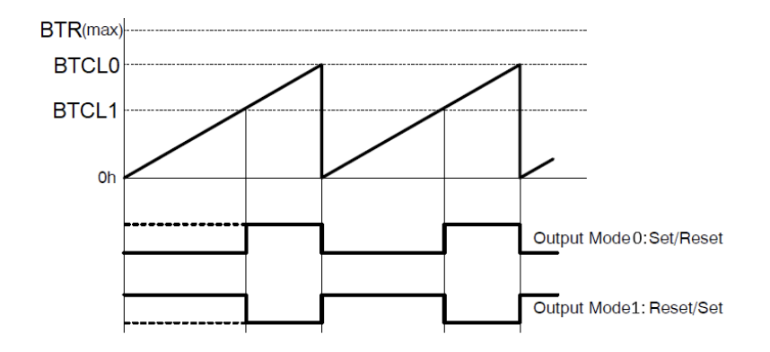
איור 13: ייצור אותות PWM במצב Output Compare, לפי איור 8 של הגדרת הפרויקט
סתירה שנרשמה ולא הוכרעה בשקט: מפת הזיכרון בעמוד 6 מגדירה את האוגרים BTCMPR0 (0x2020) ו-BTCMPR1 (0x2024) בלבד. השם BTCCR אינו מופיע באף טבלת כתובות והוא מוזכר רק בפרוזה של עמוד 8. המסמך אינו עקבי עם עצמו; המימוש הולך לפי השמות שיש להם כתובת.
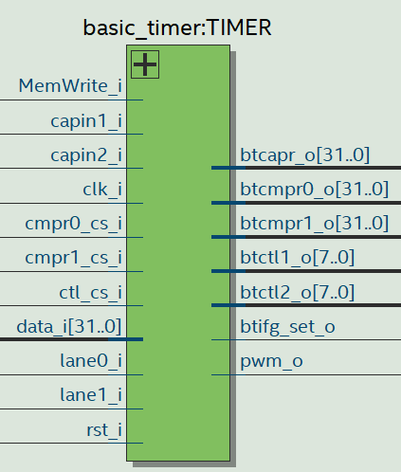
איור 14: מודול BASIC_TIMER ב-RTL Viewer

4.4 בקר הפסיקות ופרוטוקול השירות
סעיף 6.v מגדיר בקר פסיקות עם שלושה אוגרים — IE (מסכה), IFG (דגלים) ו-TYPE (מקודד עדיפות) — אות INTR אל המעבד ואות INTA חזרה. הפסיקות ממוסכות גם על ידי GIE, שהוא ביט 0 של האוגר gp.
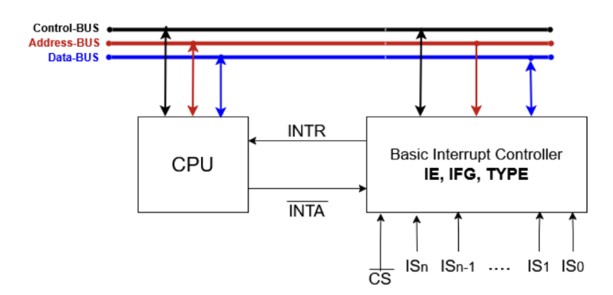
איור 15: מבנה בקר הפסיקות, לפי עמוד 13 של הגדרת הפרויקט
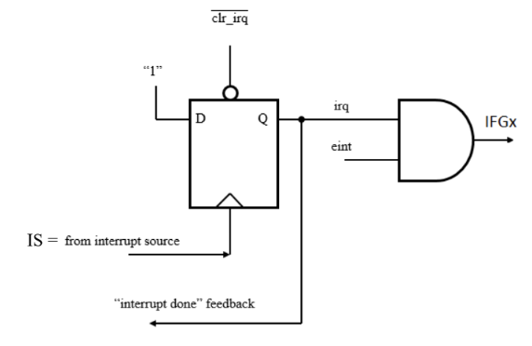
איור 16: טיפול בפסיקה ממקור יחיד
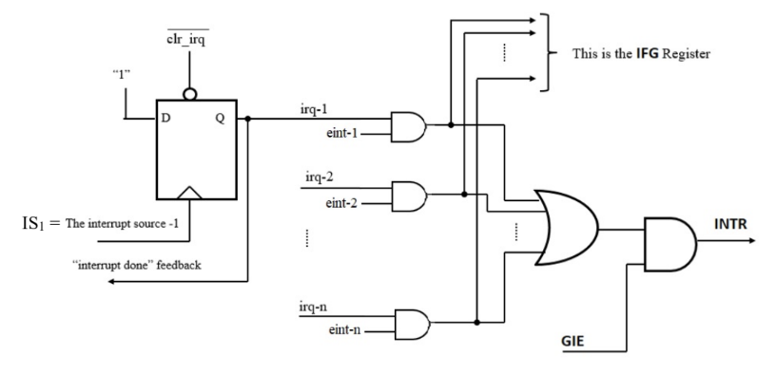
איור 17: טיפול בפסיקות מכמה מקורות בו־זמנית — מקודד העדיפות בוחר את המקור בעל העדיפות הגבוהה ביותר
מקור הפסיקה | דגל | תוכן TYPE | סוג | עדיפות
RESET | — | 00h | NMI | 0, הגבוהה ביותר
UART status error | RXIFG | 04h | maskable | 1
UART RX | RXIFG | 08h | maskable | 2
UART TX | TXIFG | 0Ch | maskable | 3
Basic Timer | BTIFG | 10h | maskable | 4
Pushbutton 1 | KEY1 | 14h | maskable | 5
Pushbutton 2 | KEY2 | 18h | maskable | 6
Pushbutton 3 | KEY3 | 1Ch | maskable | 7, הנמוכה ביותר
טבלה 8: טבלת וקטורי הפסיקה מעמוד 14 של ההגדרה
כללי הניקוי (הערות a–f בעמוד 13) מומשו כלשונם: BTIFG, RXIFG ו-TXIFG מתאפסים אוטומטית בעת השירות, ואילו KEYiIFG מתאפס בתוכנה בלבד (כתיבת אפס לניקוי). כמו כן GIE מתאפס בחומרה כחלק מכניסה לפסיקה ונדלק בחומרה כחלק מה-reti.
לחצני KEY1–3 יורים על שחרור הלחצן ולא על הלחיצה. זו אינה בחירה שרירותית: הכרטיס כבר מספק לחצנים מנוטרלי־ריטוט, כך שמה שחסר הוא גילוי קצה ולא ניטרול ריטוט, וכיוון הקצה נקבע לפי מה שהוצג בתדריך.
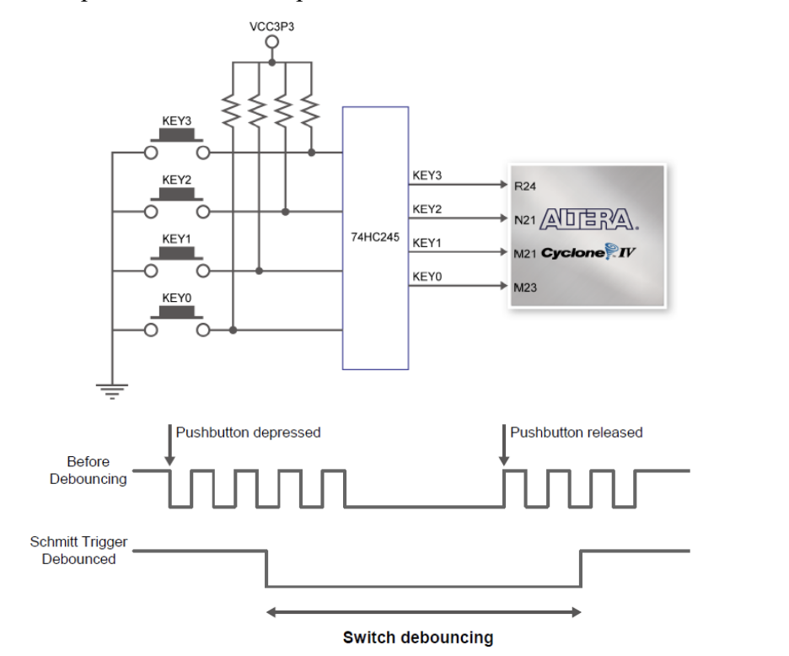
איור 18: חיבור לחצני הלחיצה וניטרול הריטוט, לפי איור 6 של הגדרת הפרויקט

4.4.1 פרוטוקול הכניסה לפסיקה — שני מחזורים
עמוד 15 מגדיר את הפרוטוקול בתוך יחידת הבקרה של המעבד. במחזור שאחרי ש-INTR עולה, המעבד מוריד את INTA, והירידה הזו מפעילה תהליך רב־מחזורי:
• מחזור 1: איפוס GIE (ביט gp[0]), העלאת INTA, וכתיבת תוכן האוגר TYPE על אפיק הנתונים ולכידתו באוגר ייעודי. ההגדרה מסבירה במפורש למה לא על אפיק הכתובות: המעבד הוא ה-master היחיד של האפיק.
• מחזור 2: ניקוי הדגל של מקור סינכרוני (כמו BTIFG), והדמיית ביצוע של load (של תוכן TYPE) ו-jalr אל Mem[TYPE], כאשר tp מקבל את כתובת החזרה.
• חזרה: ההוראה jalr zero, 0(tp) — כלומר reti — מדליקה את GIE בחומרה. במימוש זוהי השוואה מלאה בת 32 ביט מול INST_RETI, כך שאף jalr אחר אינו נחשב חזרה מפסיקה.
המימוש חי ב-RV32IM_CORE.vhd כמכונת מצבים בת שלושה מצבים — I_IDLE, I_CYC1, I_CYC2. קבלת פסיקה נחסמת כל עוד div_start או div_busy פעילים, כדי שלא תיכנס פסיקה באמצע חילוק.
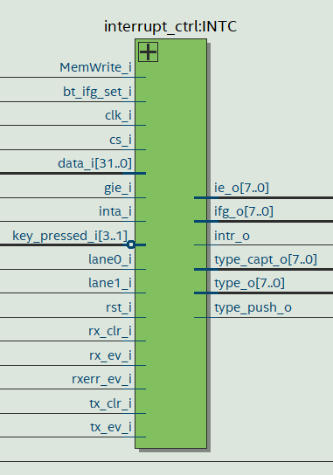
איור 19: מודול INTERRUPT_CTRL ב-RTL Viewer

4.5 היקפי ה-USART במצב UART — בונוס 20%
סעיף 6.iv דורש היקפי USART במצב UART בלבד (במילות ההגדרה: "degenerated USART"). זהו היקפי אחד, לא שניים, והוא שווה 20% בונוס. ההגדרה מספקת קוד VHDL ש"צריך להתאים" לתכונות הנדרשות.
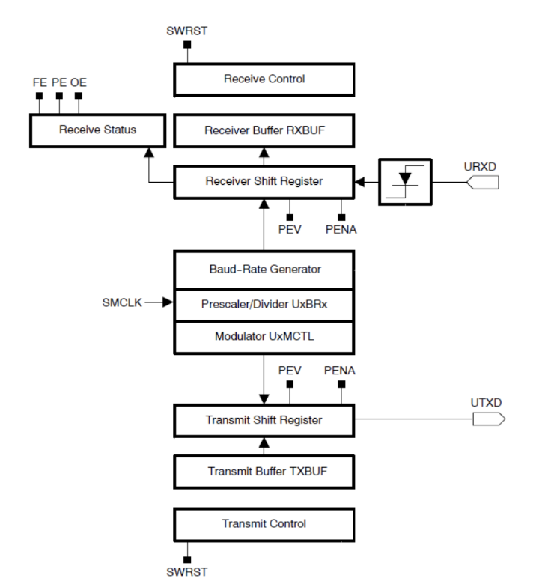
איור 20: התרשים הפונקציונלי של מודול ה-UART, לפי איור 11 של הגדרת הפרויקט
הבסיס שנבחר הוא Auxiliary/USART Material/UART_FPGA_option1 (מאת Jakub Cabal, רישיון MIT). זו האפשרות העדיפה מבין השתיים שסופקו: היחידה עם רישיון מפורש, היחידה עם זוגיות (parity), עם דגימת אמצע־ביט בהגזמת־דגימה פי 16, ועם מחלק baud המרוכז בתהליך אחד — מה שהופך החלפת קצב בזמן ריצה לבת־ביצוע. הייחוס לרישיון ולמחבר נשמר בכל אחד מהקבצים המאומצים.
ארבע התאמות נדרשו, וכולן קיימות בעץ:
• מחלק baud בזמן ריצה (9600 / 115200) עם עיגול. חיתוך פשוט ב-20 MHz מול 115200 נותן שגיאה של ‎+8.5% — מספיק כדי שהמסגור ייכשל.
• ‏RX_BUSY — אות חדש המסמן ש-FSM הקליטה אינו במנוחה; נדרש עבור ביט 7 של UCTL.
• ‏PARITY_ERROR מיוצא — המקור חישב זוגיות פנימית ולא חשף אותה; הפרויקט דורש דגלי שגיאה.
• שער AND PARITY_EN על אוגר הבדיקה של המקלט, כדי ש-8N1 לא ידווח שגיאת זוגיות.
כל שכבת האוגרים — UCTL, RXBUF, TXBUF בכתובות 0x2018–0x201A, לוגיקת ה-overrun, דגל ה-BUSY המצרפי, ופולסי הניקוי של RXIFG ו-TXIFG — נכתבה מאפס ב-UART_PERIPH.vhd. לאף אחת משתי האפשרויות שסופקו אין מעטפת MMIO או פסיקות.
סעיף 8 של ההגדרה מגדיר אפליקציית benchmark לבונוס: תפריט בן חמישה פריטים שה-MCU משדר אל מסוף ב-PC. התפריט מומש ונבדק, כולל פריט 4 ("On each KEY1 pressed, send the message I love my Negev") שמקשר את ה-UART לנתיב הפסיקות.
סתירה שנרשמה: פריט 1 בתפריט מדבר על LEDG, שאינו קיים על ה-DE2-115 (פריט 2 מדבר על LEDR, שכן קיים). המימוש מנתב את פריט 1 ל-LEDR, ומציין זאת, במקום להמציא התקן שאינו על הכרטיס.

5. מימוש ה-Pipeline — בונוס 10%
הבונוס השני מחליף את הליבה ה-single-cycle בליבת pipeline סקלרית בת חמישה שלבים. במקום שהוראה אחת תעבור מסלול ארוך אחד במחזור יחיד, המסלול נחתך לחמישה קטעים המופרדים באוגרי pipeline, וחמש הוראות מתקדמות בו־זמנית. תדר השעון נקבע לפי השלב האיטי ביותר ולא לפי סכום כל השלבים — וזה בדיוק מה שנמדד: 47.52 MHz מול 23.55 MHz, שיפור של פי 2.02 (סעיף 9.3).

5.1 חלוקה לחמישה שלבים
# | שלב | מודול VHDL | מה מתבצע | אוגר ה-pipeline בסופו
1 | IF | IFETCH.vhd | אוגר ה-PC, מחבר PC+4, מרבב ה-redirect, קריאה מה-ITCM | IF/ID
2 | ID | IDECODE.vhd  CONTROL.vhd | פענוח, קריאת קובץ האוגרים, ייצור immediate והרחבת סימן | ID/EX
3 | EX | EXECUTE.vhd  MULT_1.vhd | מרבבי forwarding, ה-ALU, מחבר כתובת ההסתעפות, ארבעת המכפלים החלקיים P0–P3 | EX/MEM
4 | MEM | DMEMORY.vhd  MULT_2.vhd | גישה ל-DTCM, צירוף תוצאות הכפל, הכרעת הסתעפויות וקפיצות | MEM/WB
5 | WB | WRITEBACK.vhd | מרבב תלת־כיווני: PC+4 / תוצאת ALU־או־כפל / נתון מה-DTCM | —
טבלה 9: מיפוי חמשת שלבי ה-pipeline למודולי ה-VHDL ולאוגרי ה-pipeline
קובץ האוגרים נקרא בשלב ID ונכתב בשלב WB, ולכן שני הצדדים יושבים באותו מודול. זה גם מה שמאפשר לממש בתוכו עקיפת קריאה (read bypass): כשהוראה ב-WB כותבת לאותו אוגר שהוראה ב-ID קוראת ממנו, הקריאה מקבלת את הערך החדש. בלי העקיפה היה נדרש עוד מנגנון forwarding או עוד stall.

5.2 יחידת ה-forwarding
‏FORWARD_UNIT.vhd משווה את rs1 ו-rs2 של ההוראה שב-EX מול אוגרי היעד של ההוראות שב-MEM וב-WB, ומניעה שני אותות בחירה בני שני ביט אל מרבבי הכניסה של ה-ALU.
קידוד | שם | מקור הנתון | מתי
00 | FWD_NONE | אוגר ה-ID/EX (הערך שנקרא מקובץ האוגרים) | אין תלות
10 | FWD_MEM | mem_forward_data_o של DMEMORY — תוצאת ה-ALU או תוצאת שלב 2 של הכפל, לפי Mul_ctrl_i | תלות במרחק 1
01 | FWD_WB | write_data_o של WRITEBACK | תלות במרחק 2
טבלה 10: קידוד מרבבי ה-forwarding
נקודה שקל לטעות בה: מקור ה-FWD_MEM אינו "שדה ה-ALU של אוגר ה-EX/MEM". עבור הוראת mul, שדה ה-alu_res של EX/MEM אינו מכיל את המכפלה כלל — המכפלה מוכנה רק בשלב MEM אחרי MULT_2 — ולכן ה-forwarding חייב לצאת ממקור שכבר ביצע את הבחירה בין ALU לכפל.
שני תנאים נוספים חייבים להתקיים: ההוראה הקודמת אכן כותבת לאוגר (RegWrite = 1), והיעד אינו x0. כמו כן נקבעה עדיפות ל-EX/MEM על פני MEM/WB — "הכותב האחרון מנצח".
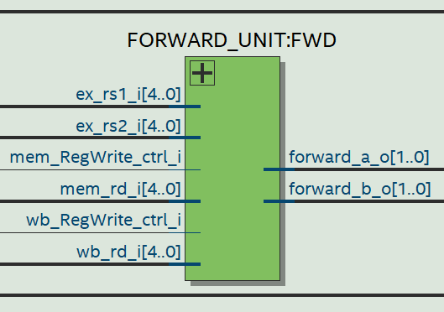
איור 21: יחידת FORWARD_UNIT ב-RTL Viewer

5.3 ‏load-use hazard
‏forwarding מלא מכסה כמעט את כל תלויות הנתונים, אך לא את זו: הוראת lw מקבלת את הנתון שלה מה-DTCM רק בסוף שלב MEM, בעוד ההוראה הצמודה אחריה זקוקה לו כבר בתחילת שלב EX שלה — באותו מחזור עצמו. אין דרך להזרים נתון אחורה בזמן, ולכן נדרש stall של מחזור אחד.
stall = ex_MemRead AND (ex_rd ≠ x0) AND (ex_rd = id_rs1 OR ex_rd = id_rs2)
‏HAZARD_UNIT.vhd מממש את הבדיקה כלוגיקה צירופית טהורה, בלי מצב פנימי. כאשר stall פעיל, ה-IFETCH מקפיא את ה-PC ואת אוגר IF/ID, וה-IDECODE מזריק בועה לאוגר ID/EX. מחזור אחד מספיק: אחריו ההוראה הצורכת מגיעה ל-EX בעוד ה-lw ב-WB, ואז הנתון מוזרם אליה ב-FWD_WB.
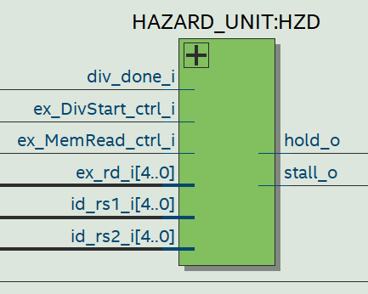
איור 22: יחידת HAZARD_UNIT ב-RTL Viewer

5.4 ‏control hazards
הסתעפויות מותנות וקפיצות בלתי־מותנות מוכרעות בשלב הרביעי, MEM. בזמן שההוראה המסתעפת מתקדמת מ-IF ל-MEM, ה-pipeline ממשיכה לשלוף ספקולטיבית. כשמתברר שההסתעפות נלקחת, שלוש ההוראות הצעירות ממנה — באוגרי IF/ID, ID/EX ו-EX/MEM — שגויות ויש לבטלן. מכאן שעומק ה-flush הוא 3, וזהו המקדם depth שבנוסחת ה-IPC.
ייתכן מצב שבו stall ו-flush פעילים באותו מחזור. במקרה כזה ה-flush גובר: ההוראה שגרמה ל-redirect נמצאת ב-MEM ולכן היא מבוגרת, וההוראה הצעירה עומדת להתבטל ממילא.

5.5 הכופל המפוצל
כדי לא להאריך את שלב ה-EX בעומק הלוגי של סכימת שלושת האיברים, הכפל פוצל לשני שלבים: MULT_1 בשלב EX מייצר את ארבעת המכפלים החלקיים P0–P3 בני 16 הביט, שעוברים דרך אוגר EX/MEM, ו-MULT_2 בשלב MEM מצרף אותם ל-res_o. הפיצול הוא לוגיקת חיבור בלבד ואינו צורך כופלים משובצים נוספים — שתי הליבות מדווחות 4 יחידות.
הפיצול הזה הוא גם מה שקובע בפועל את ה-fmax של ה-pipeline. המסלול הקריטי שנמדד (סעיף 9.3) מתחיל באוגר ex_mem_mul_p1_q, עובר דרך מחבר הצירוף MEM|MUL2|middle_w, וחוזר אל ex_mem_alu_res_q — כלומר דרך נתיב ה-forwarding מ-MEM חזרה ל-EX.
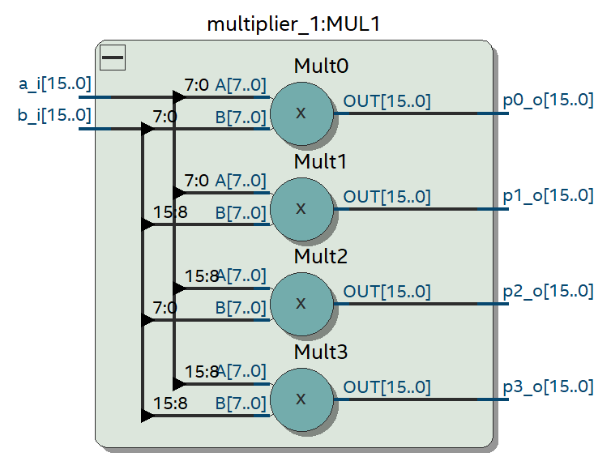
איור 23: multiplier_1:MUL1 בשלב EX — ארבעת המכפלים החלקיים 8×8
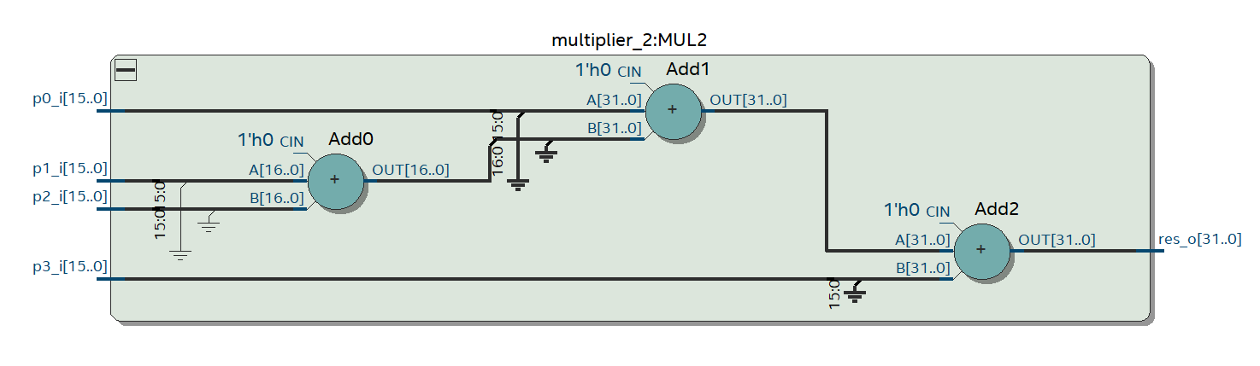
איור 24: multiplier_2:MUL2 בשלב MEM — צירוף P0–P3 לתוצאה בת 32 ביט

5.6 המחלק אינו שלב ב-pipeline
שאלה שעלתה במהלך העבודה: האם לפצל את המחלק בין שלבים, כפי שפוצל הכופל? התשובה שלילית, ומקורה בחומר של המרצה עצמו.
• איור 7 של מעבדה 5 — תרשים מסלול הנתונים המלא של ה-pipeline — מראה Multiplier (stage 1) ב-EX ו-Multiplier (stage 2) ב-MEM, ואינו מכיל מחלק כלל.
• איור 8 של מעבדה 5 — תרשים המודולים — מונה IFETCH / IDECODE / EXECUTE / DMEMORY / WRITEBACK ו-PLL. אין מחלק ואין divclk.
• איור 9 של הפרויקט קורא למחלק במפורש accelerator, ומגדיר לו שעון משלו (DIVCLK), אות הפעלה (DIVENA) ואות עסוק (DIVBUSY).
כלומר המחלק אינו יחידה בתוך ה-pipeline ואינו באותו תחום שעון. אי אפשר לפצל אותו בין שלבים מהסיבה הפשוטה שאין לו שלבים בתוך ה-pipeline להתפצל אליהם. הוא מאיץ עם לחיצת יד, ותפקידה היחיד של לחיצת היד הוא לגרום לליבה להמתין. ההמתנה מסומנת ב-hold_o המבעבע את אוגר ה-EX/MEM.
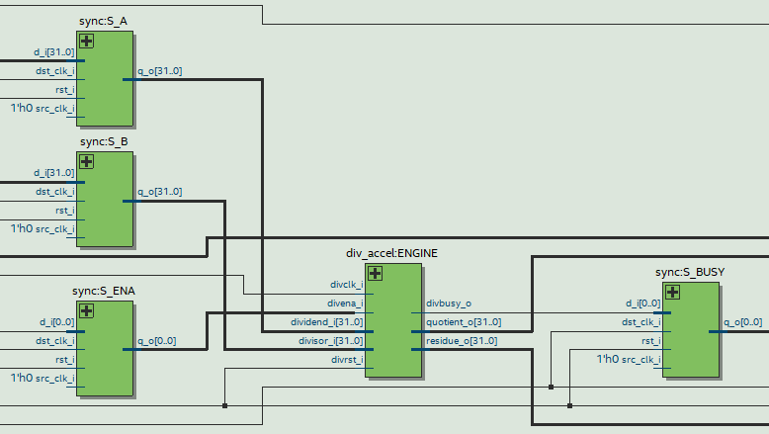
איור 25: מאיץ החילוק ומנגנון ה-CDC שלו ב-RTL Viewer — DIV_ACCEL ושרשראות ה-SYNC המחברות בין תחום ה-MCLK לתחום ה-DIVCLK

5.7 מוני הניפוי ומשוואת ה-IPC
הישות העליונה של ה-pipeline מרחיבה את זו של ה-single-cycle בארבע תוספות ניפוי, הנדרשות לחישוב ה-IPC ולאימות ב-Signal-Tap.
אות | רוחב | תפקיד
CLKCNT_o | 16 | מונה מחזורי שעון מאז האיפוס — המכנה בנוסחת ה-IPC
STCNT_o | 16 | מונה מחזורי stall. סופר גם את מחזורי ההמתנה למחלק, וזו הסיבה שמשוואת ה-IPC נסגרת גם בתוכנית עתירת חילוקים
FHCNT_o | 16 | מונה אירועי redirect — אחד לכל flush, ולא שלושה
BPADDR_i | 8 | אוגר כתובת נקודת עצירה ברזולוציית מילה
STRIGGER_o | 1 | אות הטריגר ל-Signal-Tap, IFpc_o[12:2] == BPADDR_i
טבלה 11: אותות הניפוי בישות העליונה של ה-pipeline
IPC = [ CLKCNT − ( STCNT + 4 + depth · FHCNT ) ] / CLKCNT , depth = 3
פירוש האיברים: מכלל מחזורי השעון מחסירים את מחזורי ה-stall, את 4 מחזורי מילוי ה-pipeline בתחילת הריצה, ואת המחזורים שאבדו בכל אירוע redirect — שלושה לכל flush. מה שנותר הוא מספר ההוראות שפרשו בפועל. האימות המספרי מופיע בסעיף 10.
פער שנמצא ויש לסגור לפני ההדגמה: ברמת ה-FPGA top, BPADDR_i מקובע לאפס דרך הגנריק GEN_DEBUG_PORTS => FALSE, ולכן טריגר ה-Signal-Tap יכול לירות רק ב-PC=0 ואינו ניתן להזזה מ-SW7–SW0 כפי שסעיף 6.iii.a דורש. הפורט SW_i קיים ברמה העליונה, ולכן התיקון קטן — חיווט SW_i(7 DOWNTO 0) אל BPADDR_i בנפרד מהגנריק, שתפקידו להסיר פיני תצפית ולא לנתק את כניסת הטריגר.

6. תוצאות RTL Viewer
לאחר הסינתזה נבחן התכן ב-RTL Viewer, כדי לוודא שהמבנה שהתקבל תואם לתרשימי המיקרו־ארכיטקטורה. מכיוון שהתכן העליון וגם הליבה מבניים, הבלוקים בתצוגה מתאימים אחד־לאחד לבלוקים שבאיורים.

6.1 המימוש ה-single-cycle
[[ חסרים צילומי RTL Viewer של המימוש ה-single-cycle. קיים רק צילום הישות העליונה (איור 2 בדוח זה). נדרשים צילומים של RV32IM_CORE ותת־המודולים IFETCH / IDECODE / CONTROL / EXECUTE / MUL16 / DMEMORY, ושל ההיקפיים ADDR_DECODER / GPO_PORT / BASIC_TIMER / INTERRUPT_CTRL / DIV_UNIT / UART_PERIPH, מתוך פרויקט Quartus/RV32IMscMCU. סעיף 10.2 של ההגדרה דורש "RTL Viewer results" ואינו מסתפק ברמה העליונה ]]

6.2 המימוש ה-pipeline
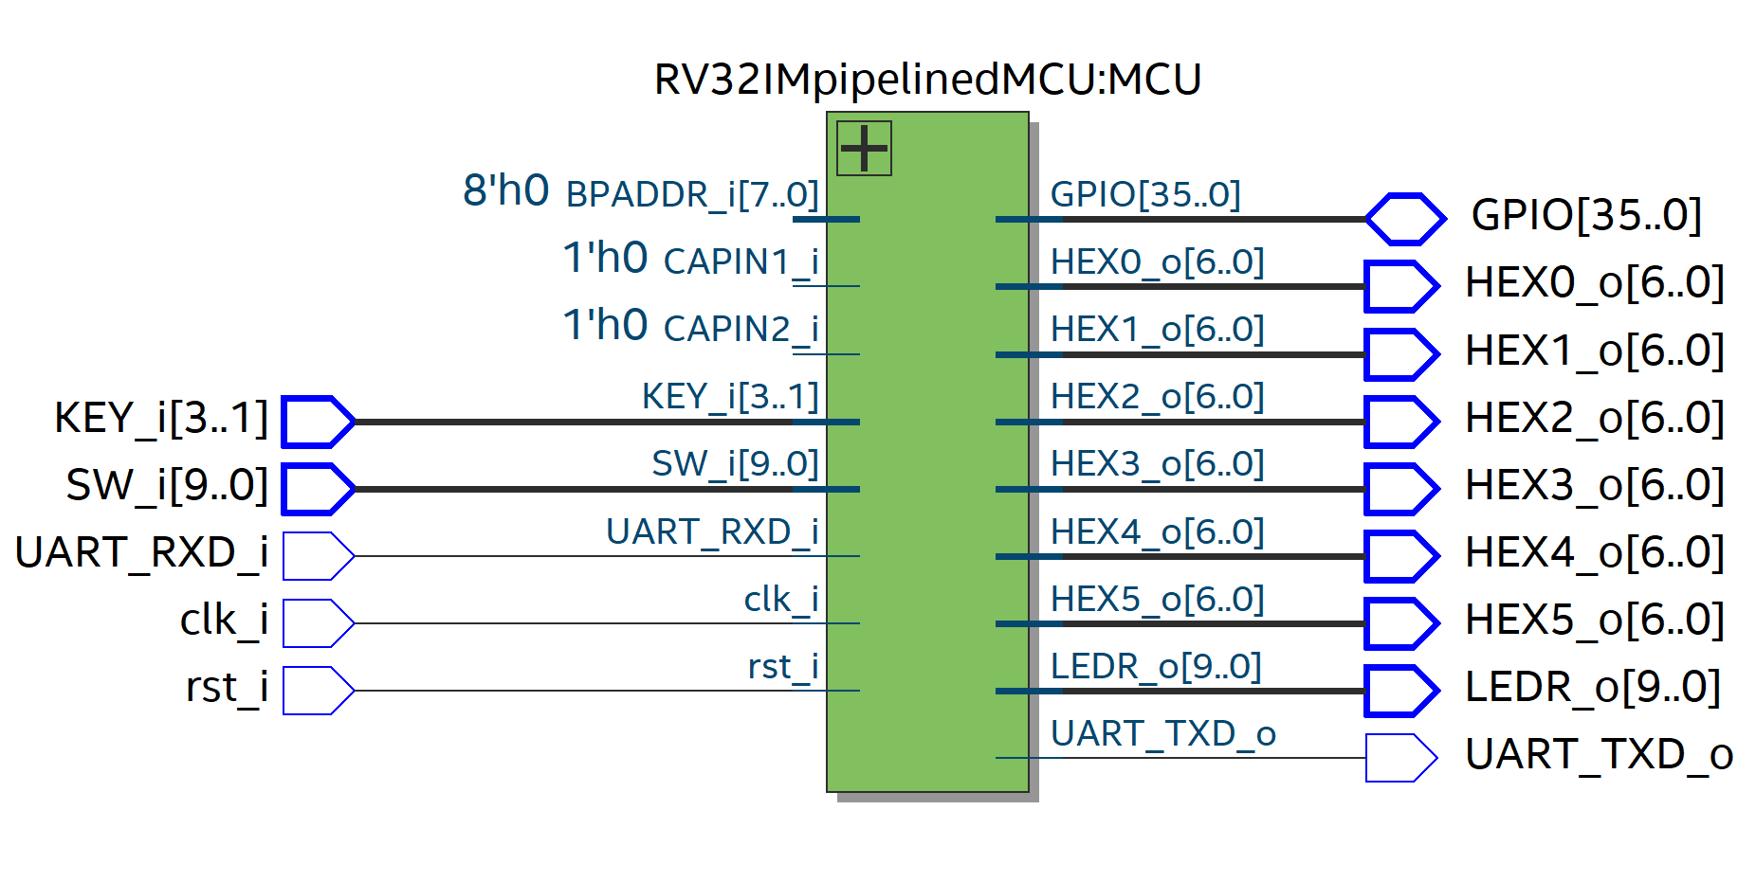
איור 26: הישות העליונה RV32IMpipelinedMCU ב-RTL Viewer
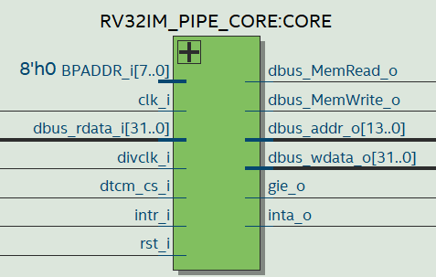
איור 27: הרמה העליונה של RV32IM_PIPE_CORE ב-RTL Viewer — חמשת השלבים, יחידת ה-forwarding, יחידת ה-hazards ומודול ה-WRITEBACK
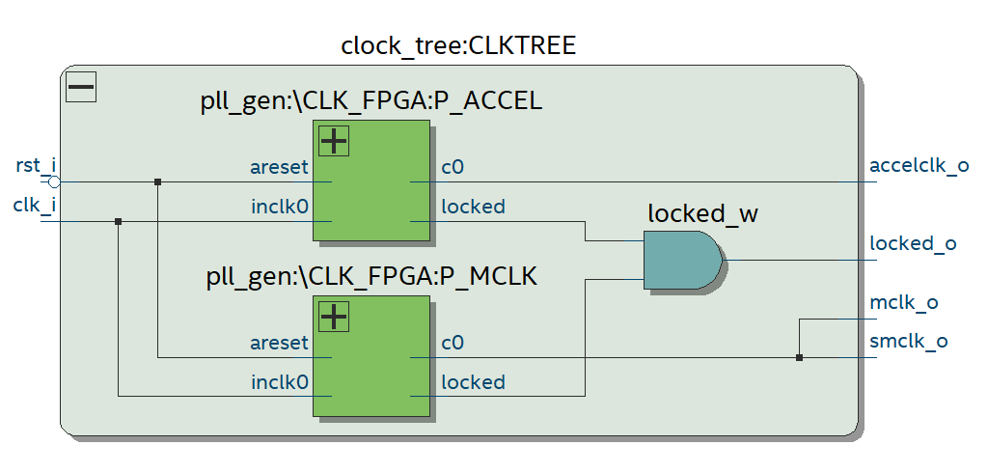
איור 28: מודול CLOCK_TREE ב-RTL Viewer — שני מופעי ALTPLL, אחד ל-MCLK ואחד ל-ACCELCLK
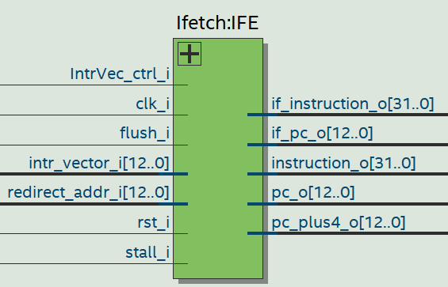
איור 29: שלב IF: מרבב ה-redirect, אוגר ה-PC, כניסות ה-stall וה-flush, וה-ITCM
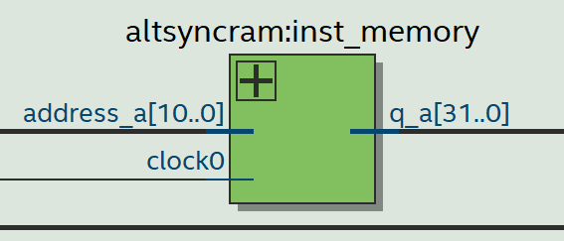
איור 30: ה-ITCM — מופע altsyncram
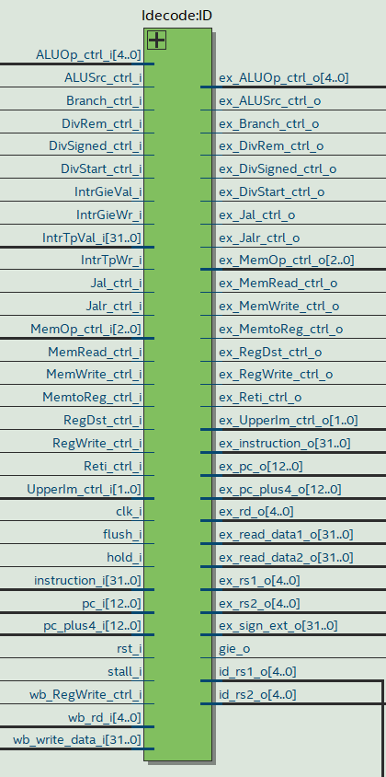
איור 31: שלב ID: קובץ האוגרים 32×32, ייצור ה-immediate ואוגר ID/EX
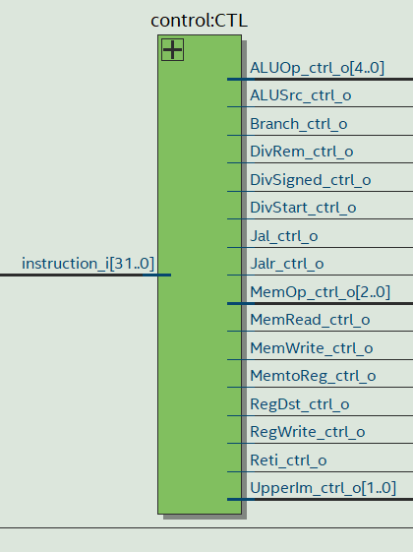
איור 32: מודול CONTROL היושב בשלב ID
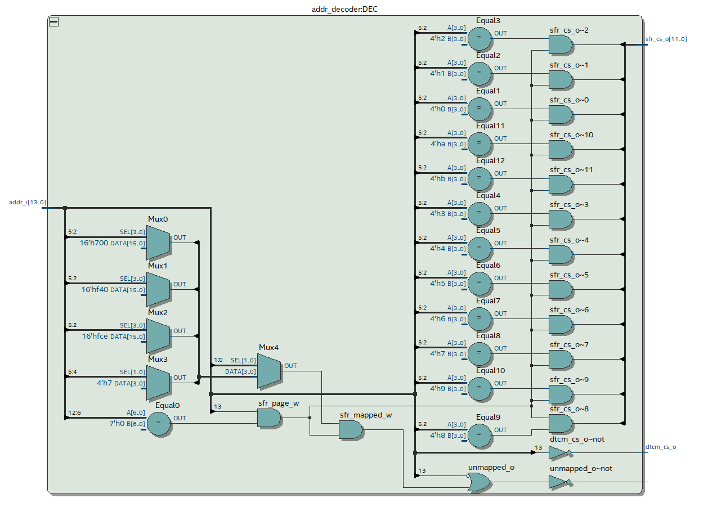
איור 33: לוגיקת הפענוח בתוך CONTROL
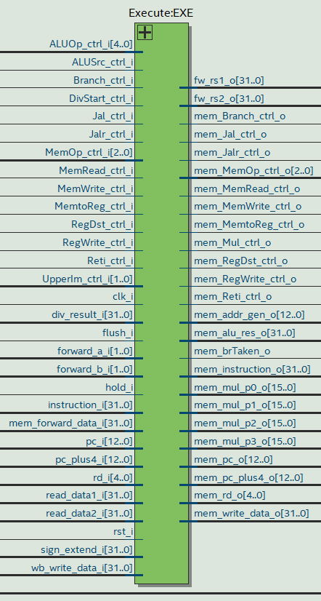
איור 34: שלב EX: מרבבי ה-forwarding, ה-ALU, מחבר כתובת ההסתעפות ומופע MULT_1
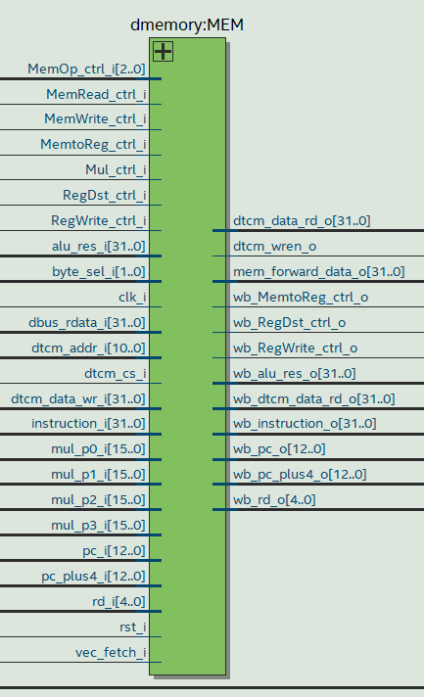
איור 35: שלב MEM: ה-DTCM, מופע MULT_2, מרבב mem_result_w ונתיב mem_forward_data_o
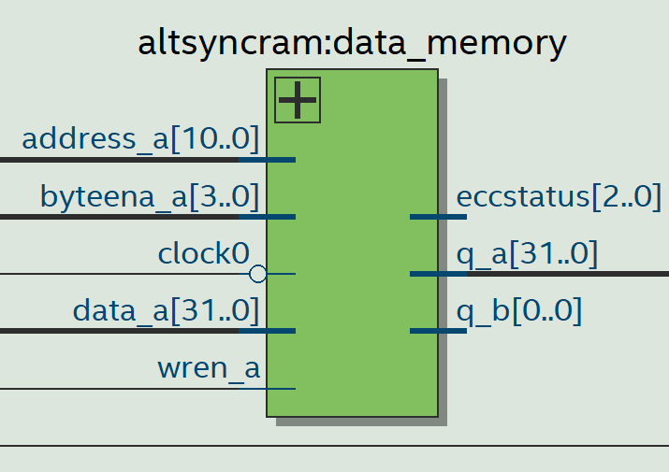
איור 36: ה-DTCM — מופע altsyncram עם byteena_a לגישות תת־מילה
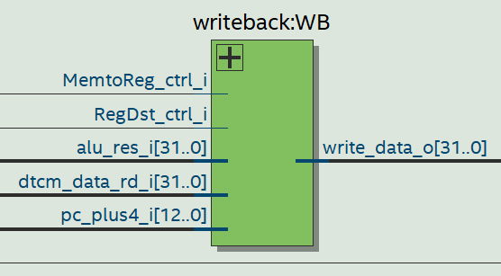
איור 37: שלב WB — מרבב ה-write-back
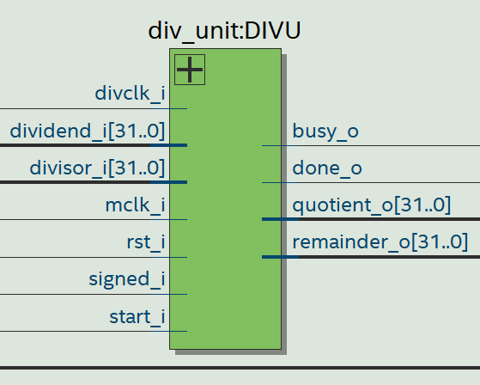
איור 38: מודול DIV_UNIT ב-RTL Viewer
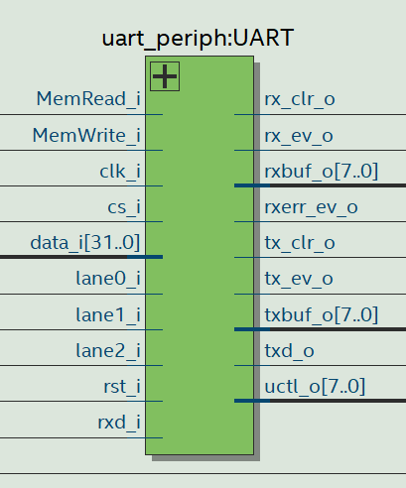
איור 39: היקפי ה-USART — UART_PERIPH
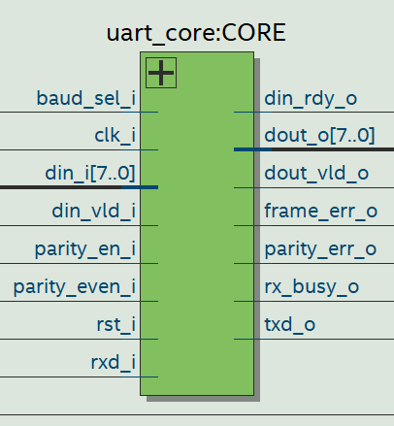
איור 40: מודול UART_CORE
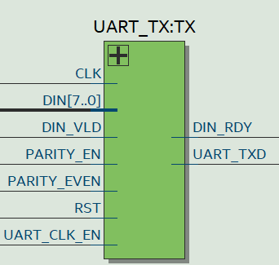
איור 41: משדר ה-UART — UART_TX
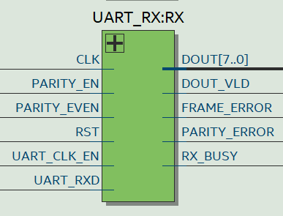
איור 42: מקלט ה-UART — UART_RX

7. תיאור קבצי ה-HDL
הסעיף הזה עונה על דרישה 10.4 של ההגדרה. שני העצים חולקים את רוב הקבצים; הטבלה השנייה מפרטת רק את מה שייחודי לעץ ה-pipeline.

7.1 ‏DUT/RV32IMscMCU
קובץ | תיאור
cond_compilation_package.vhd | פרמטרי קומפילציה מותנית: מיתוג ModelSim/FPGA (G_MODELSIM), גודל ה-TCM, רוחבי PC ו-MA, ו-G_GEN_INTERRUPT הקובע אם התכן נבנה עם או בלי יכולת פסיקה (שורה 1 מול שורה 2 בטבלאות ה-PPA).
const_package.vhd | תבניות ה-opcode ומסכות ההוראות, קידוד ALUOp, קודי הגישה תת־מילה MEM_*, מפת ה-MMIO (CS_*, SFR_LANE_MASK) והקידוד המדויק של INST_RETI.
aux_package.vhd | הצהרות הרכיבים של כל התכן. אין בו לוגיקה.
IFETCH.vhd | אוגר ה-PC, מחבר PC+4, מרבב ה-PC הבא וה-ITCM. נוספו PCHold_i (עצירה עבור המחלק ועבור מחזור 1 של הפסיקה) ו-IntrVec_ctrl_i (וקטור הפסיקה במחזור 2).
IDECODE.vhd | קובץ אוגרים 32×32, חילוץ שדות, חמש תבניות ה-immediate ומרבב ה-write-back. נוספו זרוע תוצאת המחלק, ניקוז GIE מ-x3[0], וכתיבות צד אל gp[0] ואל tp עבור פרוטוקול הפסיקות.
CONTROL.vhd | מפענח צירופי. נוספו MemOp (רוחב הגישה לזיכרון), DivStart/DivSigned/DivRem, ו-Reti.
EXECUTE.vhd | ה-ALU, ה-barrel shifter, שישה משווי הסתעפות, מחבר כתובת היעד ומופע MUL16. שלושה מתיקוני ה-ISA חיים כאן.
DMEMORY.vhd | ה-DTCM, הנכתב על השעון ההפוך. נוספו byteena_a, שכפול נתיב הבית, חילוץ והרחבת סימן, ו-dtcm_cs_i כדי שכתיבות MMIO לא ייכתבו גם ל-RAM.
MUL16.vhd | כופל 16×16→32 מארבעה מכפלים חלקיים. זהה בית־בבית למעבדה 5.
RV32IM_CORE.vhd | הליבה המבנית. מקבלת mclk ו-divclk, שולטת באפיק הנתונים בן 14 הביט, יוצרת מופע של DIV_UNIT, ומריצה את מכונת המצבים של הכניסה לפסיקה.
RV32IMscMCU.vhd | הישות העליונה מול הכרטיס. מחווטת את עץ השעונים, הליבה, מפענח הכתובות, ה-GPIO, הטיימר, בקר הפסיקות וה-UART.
ADDR_DECODER.vhd | המפענח של איור 5. מפצל את מרחב 14 הביט על A13 ל-DTCM מול דף ה-SFR, ומייצר chip-select חד־חם לכל אוגר ממופה.
CLOCK_TREE.vhd | בלוק עץ השעונים של איור 1: baseclk50MHz → mclk, accelclk, smclk. במצב FPGA שני מופעי PLL_GEN; במצב ModelSim שעונים התנהגותיים.
PLL_GEN.vhd | מעטפת ALTPLL שבה יחסי החלוקה והכפל הם גנריקים — הסיבה שאפשר לייצר שני תדרים שונים משני מופעים.
PLL.vhd | ה-ALTPLL המקורי ממעבדה 5, זהה בית־בבית. נשמר לצורכי ייחוס; שום דבר אינו יוצר לו מופע.
SYNC.vhd | שרשרת ה-CDC של איורים 10a/10b: אוגר שיגור אופציונלי בתחום המקור ושני אוגרים בתחום היעד. רוחב ומספר דרגות כגנריקים.
GPO_PORT.vhd | אוגר פלט בן 8 ביט המופעל ב-CS·MemWrite·lane. שבעה מופעים.
HEX_DECODER.vhd | מפענח 4 ביט לשבע־מקטעים פעיל־נמוך. גוף זהה בית־בבית ל-Lab 4.
BIDIRPIN.vhd | המאגר התלת־מצבי מ-Lab 3. גוף זהה בית־בבית. יעד הקישור "Bi-directional Data BUS (reminder)" שבאיור 1.
BASIC_TIMER.vhd | הטיימר של איור 7: BTCNT בן 32 ביט, מחלק BTSSEL, שני אוגרי השוואה, PWM ונתיב לכידה. שלד ה-PWM מ-Lab 4, מורחב ל-32 ביט.
INTERRUPT_CTRL.vhd | הבקר של עמודים 13–14: תפסי בקשה, מסכת IE, IFG, מקודד TYPE, INTR ולחיצת היד של INTA.
DIV_ACCEL.vhd | מחלק השחזור הלא־מסומן של איור 9, על DIVCLK.
DIV_UNIT.vhd | כל מה שבין הליבה למאיץ: מעברי האופרנדים ולחיצת היד דרך SYNC, המעטפת המסומנת ל-div/rem, ולוגיקת ה-done.
UART_PERIPH.vhd | שלנו. שכבת אוגרי ה-MMIO: UCTL/RXBUF/TXBUF, overrun, BUSY מצרפי, בחירת baud, ופולסי ניקוי RXIFG/TXIFG.
UART_CORE.vhd | התאמה של uart.vhd של Cabal: מחלק baud בזמן ריצה עם עיגול, וטעינה מחדש ב->= כדי שהחלפת קצב לא תתקע את המונה.
UART_TX.vhd / UART_RX.vhd | המשדר והמקלט של Cabal, עם פורטי PARITY_EN/PARITY_EVEN במקום גנריק מחרוזת. ה-RX מייצא בנוסף RX_BUSY ו-PARITY_ERROR.
UART_PARITY.vhd / UART_DEBOUNCER.vhd | מחולל הזוגיות ומנטרל הריטוט של Cabal. גוף זהה בית־בבית למקור.
טבלה 12: תיאור קובצי ה-HDL של המימוש ה-single-cycle

7.2 ‏DUT/RV32IMpipelinedMCU — מה שייחודי לו
קובץ | תיאור
IFETCH.vhd | שלב IF ואוגר IF/ID. stall_i מקפיא את ה-PC ואת IF/ID; flush_i מזריק בועה ומפנה את ה-PC ליעד ה-redirect; if_pc_o מזין את השוואת STRIGGER.
IDECODE.vhd | שלב ID ואוגר ID/EX. קובץ האוגרים נכתב מפלט WRITEBACK, והקריאות מתבצעות ב-ID כולל עקיפה לאותו מחזור.
EXECUTE.vhd | שלב EX ואוגר EX/MEM. מרבבי ה-forwarding על שתי כניסות ה-ALU, מופע MULT_1, וקבלת hold_o של המחלק שמבעבע את EX/MEM.
MULT_1.vhd | שלב 1 של הכפל: ארבעה מכפלים חלקיים 8×8 מ-16 הביטים התחתונים של האופרנדים המוזרמים.
DMEMORY.vhd | שלב MEM ואוגר MEM/WB. מכיל את ה-DTCM ואת מופע MULT_2; מרבב mem_result_w בוחר בין תוצאת ALU לתוצאת הכפל ומזין גם את נתיב ה-forwarding.
MULT_2.vhd | שלב 2 של הכפל: מצרף את P0–P3 שעברו דרך EX/MEM.
WRITEBACK.vhd | מרבב ה-write-back של שלב WB: PC+4 / תוצאת ALU־או־כפל / נתון DTCM.
HAZARD_UNIT.vhd | ה-interlock הצירופי ל-load-use.
FORWARD_UNIT.vhd | משווה rs1/rs2 של EX מול אוגרי היעד ב-EX/MEM וב-MEM/WB ומניע את בחירת המרבבים.
RV32IM_PIPE_CORE.vhd | הליבה המבנית: הכרעת הסתעפויות ב-MEM, flush בעומק 3, מוני CLKCNT/STCNT/FHCNT, אוגר BPADDR והשוואת STRIGGER.
RV32IMpipelinedMCU.vhd | הישות העליונה מול הכרטיס — זהה בתפקידה ל-RV32IMscMCU.vhd.
טבלה 13: הקבצים הייחודיים לעץ ה-pipeline. כל שאר הקבצים — החבילות, ההיקפיים, המחלק, ה-UART ועץ השעונים — זהים בשני העצים, ובדיקה אוטומטית (tools/check_peripheral_copies.py) מוודאת שהם נשארים זהים בית־בבית

8. וריפיקציה ואימות

8.1 מתודולוגיה
זרימת האימות היא זו שבסעיף 8 של ההגדרה, עם RARS כמודל זהב: עבור כל אפליקציית benchmark, קובץ DTCM.h שמייצר RARS בסוף הריצה הוא התוצאה הנכונה, ומולו מושווה DTCM.mem שנשפך מהסימולציה, וכן DTCM.hex שמפיק ISMCE מהריצה על ה-FPGA.
מעבר לכך, ובניגוד למעבדות הקודמות, כל בדיקה בפרויקט הזה היא בדיקה עצמית (self-checking): ה-testbench מכיל את הערכים הצפויים, משווה אליהם אוטומטית, ומדפיס שורת VERDICT: PASS או VERDICT: FAIL. הסיבה היא שכל חומר הייחוס שסופק מכיל שתי הצהרות (assertions) בסך הכול, שתיהן ב-Auxilary/Lab3/TB/tb_top.vhd ושתיהן משמשות כמנגנון עצירה — כלומר לא הייתה נקודת מוצא לבדיקה אוטומטית, והיא נבנתה מאפס.
שני העצים נסגרים בפקודת רגרסיה אחת כל אחד, המריצה את כל הבדיקות, מנקדת אותן לפי שורת ה-VERDICT ומחזירה קוד יציאה שונה מאפס אם משהו נכשל:
cd SIM\RV32IMscMCU && vsim -c -do regress.do (21 בדיקות)
cd SIM\RV32IMpipelinedMCU && vsim -c -do regress.do (13 בדיקות)

8.2 חבילת הבדיקות
קבוצה | מה נבדק
ISA מכוונת | 56 חנויות (stores) המכסות את קבוצות ההוראות של RV32I ואת mul. זו הבדיקה שאיתרה את שבעת הפגמים שבסעיף 3.2.
GPIO | שלוש בדיקות: test0, נתיב הקריאה של ה-SFR, ובדיקה מכוונת בת 35 חנויות מדויקות הכוללת קריאה חוזרת של כל שבעת אוגרי הפלט.
מפענח הכתובות | כתובות, גדלי גישה, ו-aliasing — הבדיקה שמוודאת שכתיבה ל-0x2000 אינה נופלת גם על מילה 0 של ה-DTCM.
מאיץ החילוק | אופרנדים רגילים, מקרי קצה, חלוקה באפס, וזמן ההשהיה. בנוסף מודל תוכנה (tools/model_div_accel.py) המשמש ליצירת הערכים הצפויים.
Basic Timer | השוואה, PWM, לכידה, ופסיקה — כולל בדיקה ברמת האפיק המוודאת את התנהגות ה-MMIO.
בקר הפסיקות | מיסוך, עדיפות, פסיקות בו־זמניות, התנהגות החזרה, וניקוי ה-IFG לפי ארבעת הכללים.
פרוטוקול הכניסה | שני מחזורי הכניסה, מחזור אחר מחזור, מול עמוד 15 של ההגדרה.
USART | שידור, קליטה, קצב שידור, מסגור, חוצצים, שגיאות ופסיקות — כולל לולאה חוזרת (loopback) מפין לפין, ובדיקת התפריט של סעיף 8 שבה ה-testbench משחק את תפקיד ה-PC.
סנכרון CDC | שרשרת ה-SYNC בשני יחסי שעון.
אפליקציות benchmark | ארבע אפליקציות הפסיקות ואפליקציית ה-RV32IM, מול תמונות ה-DTCM של מודל הזהב.
טבלה 14: קבוצות הבדיקה המרכיבות את חבילת הרגרסיה
בנוסף לבדיקות ה-VHDL קיימים חמישה מודלי תוכנה בפייתון — למחלק, ליחידת החילוק, לטיימר, לבקר הפסיקות ול-UART — המשמשים לייצור הערכים הצפויים. הפרדה זו חשובה: הערך הצפוי מגיע ממודל עצמאי ולא מהרצה של אותו RTL שנבדק.

8.3 אפליקציות ה-GPIO
אפליקציות ה-GPIO בודקות את נתיב הכתיבה, את נתיב הקריאה ואת מפענח הכתובות. test0 סופרת כלפי מעלה ומציגה את הערך בנפרד על כל התקן פלט; test1 בוחרת כיוון ספירה לפי PORT_SW.
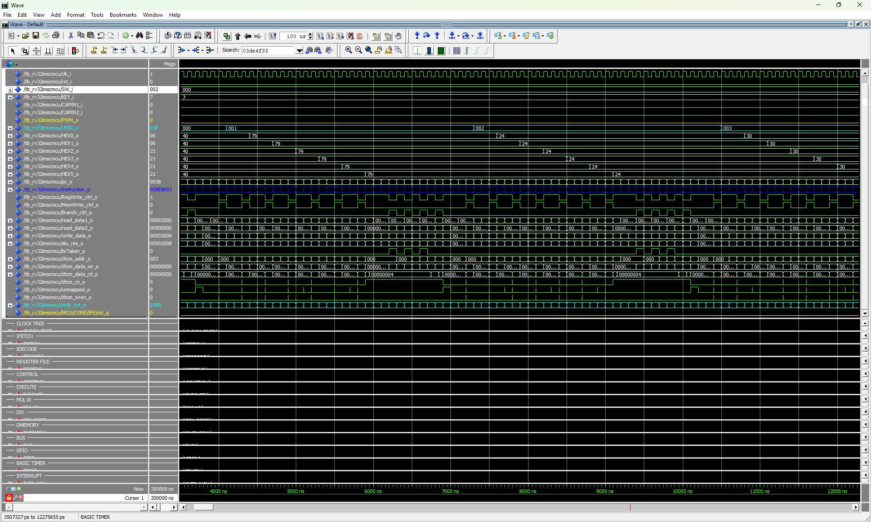
איור 43: GPIO test0 על המימוש ה-single-cycle. LEDR_o סופר 000→001→002→003, ובמקביל שש תצוגות ה-HEX עוברות 40→79→24→30 — הקידוד הפעיל־נמוך של הספרות 0,1,2,3. הפרשי הזמן בין העדכונים משקפים את העובדה שהתוכנית כותבת לכל התקן בנפרד
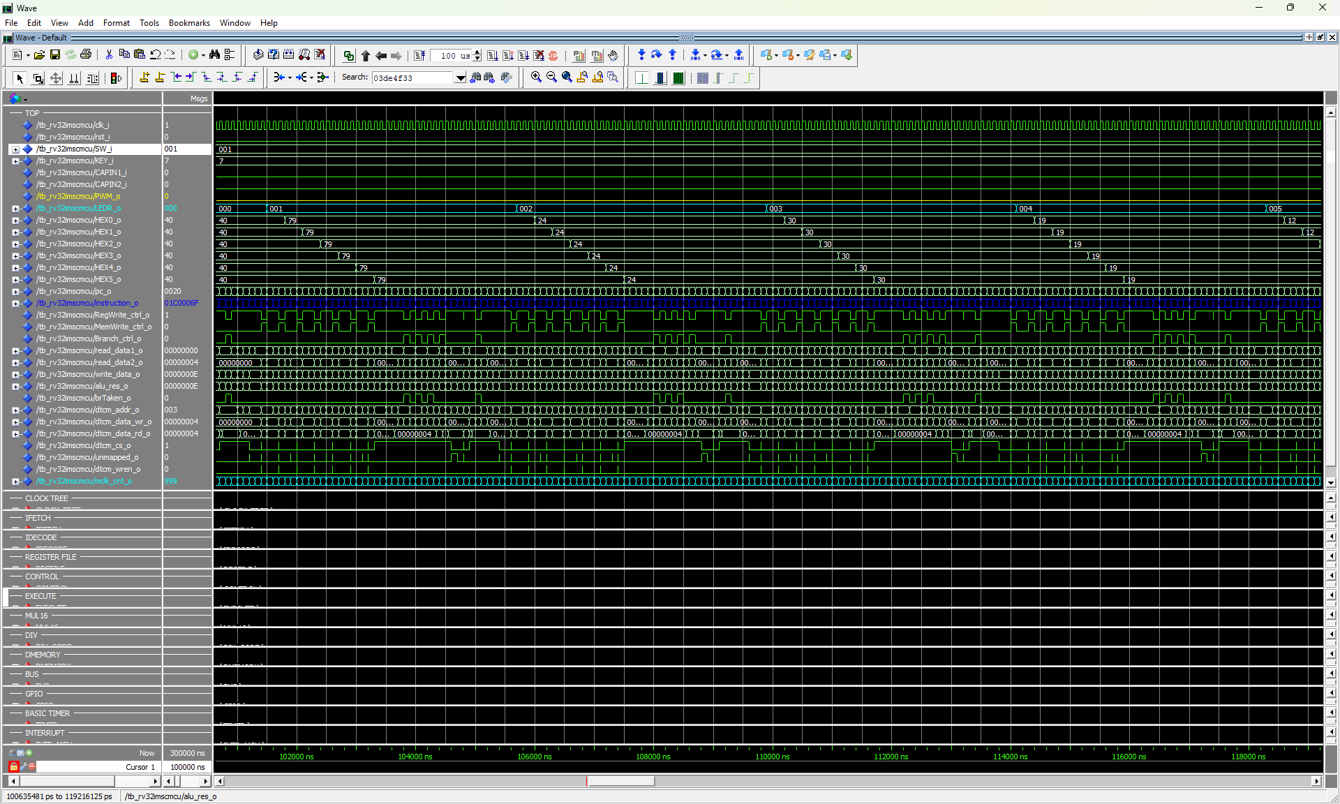
איור 44: GPIO test1 עם SW_i = 0x01 — ספירה כלפי מעלה. LEDR_o עולה 000→005 ותצוגות ה-HEX עוקבות עד לקידוד 12 (הספרה 5)
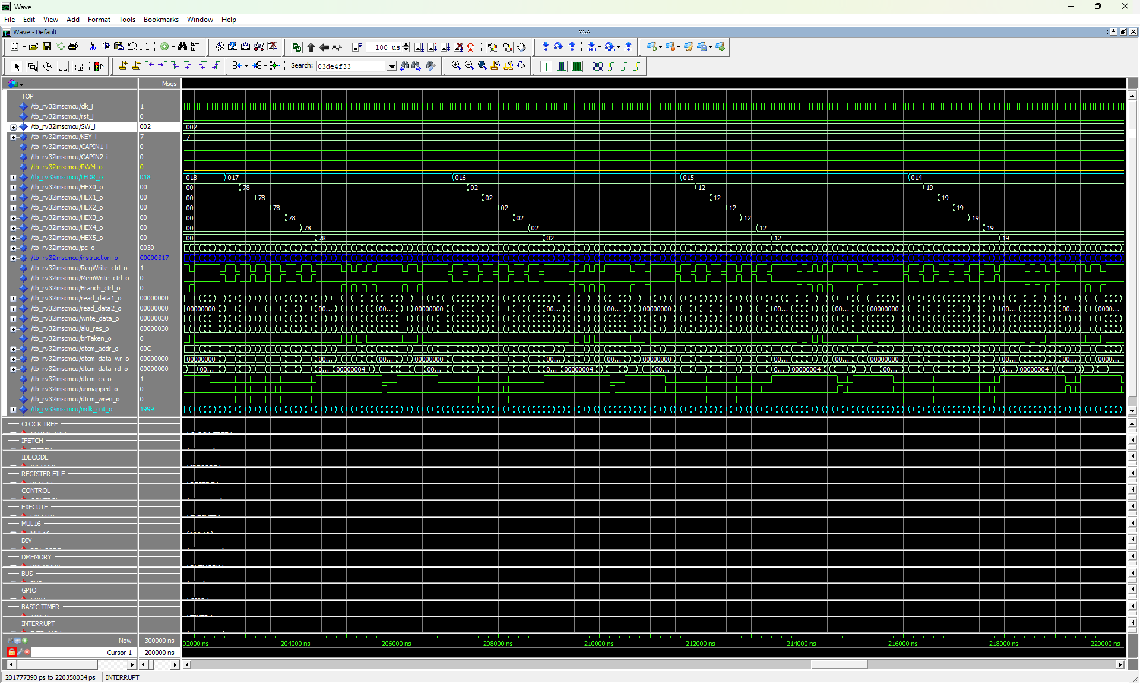
איור 45: GPIO test1 עם SW_i = 0x02 — ספירה כלפי מטה. אותה תוכנית, אותו חומרה, כיוון הפוך: ההוכחה שנתיב הקריאה של PORT_SW דרך המאגר התלת־מצבי אכן מגיע אל המעבד
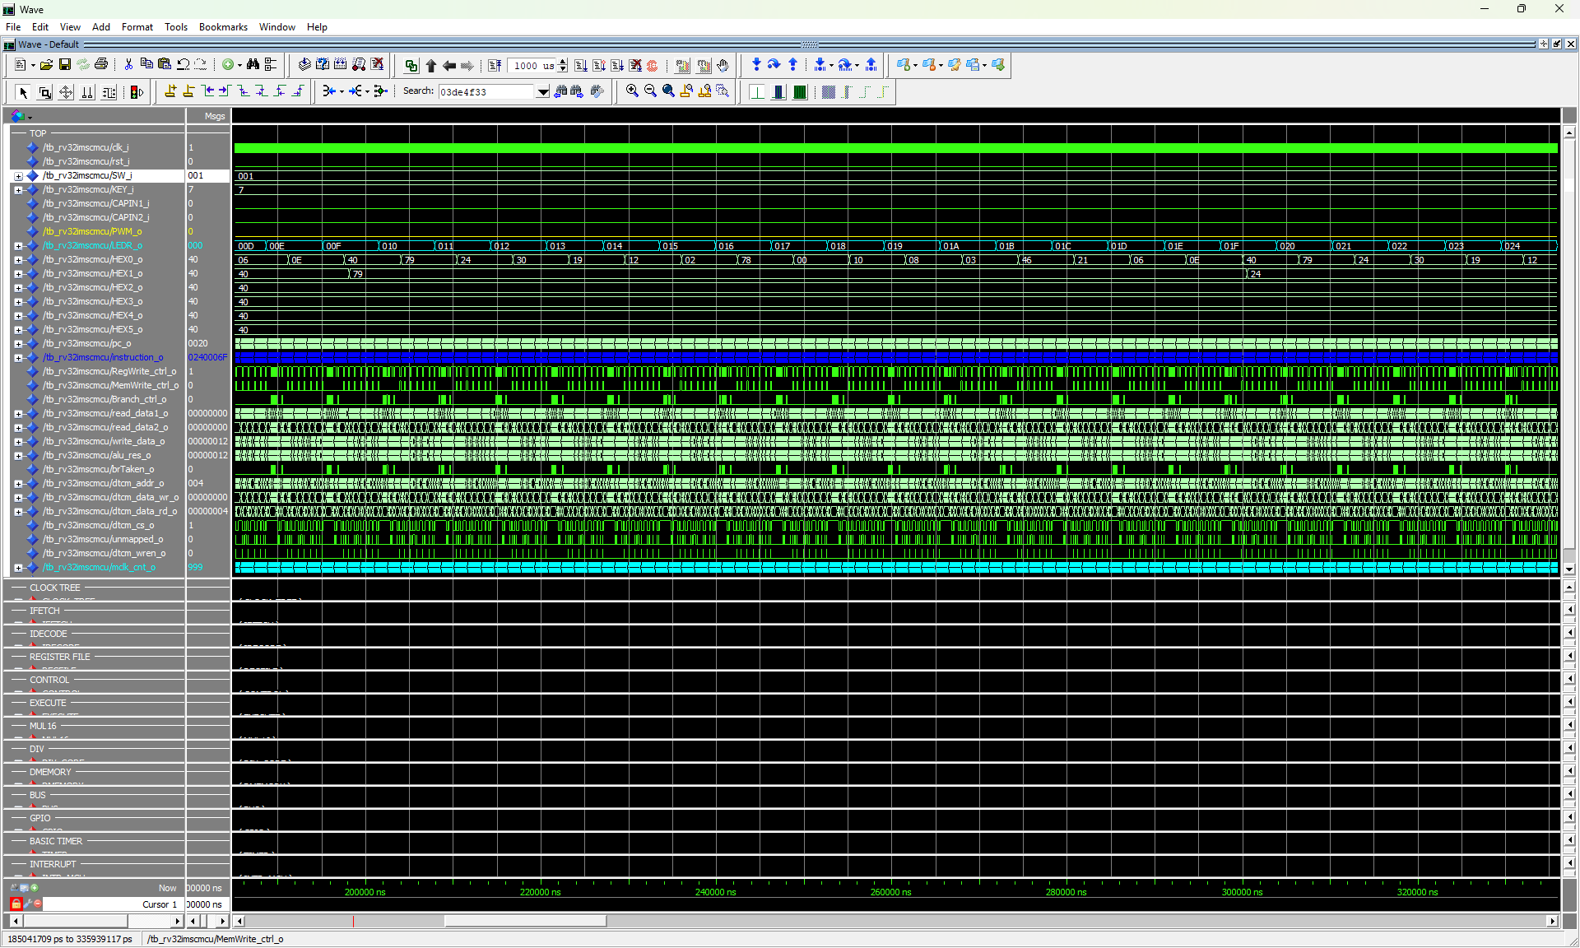
איור 46: GPIO test2 על המימוש ה-single-cycle, SW_i = 0x01
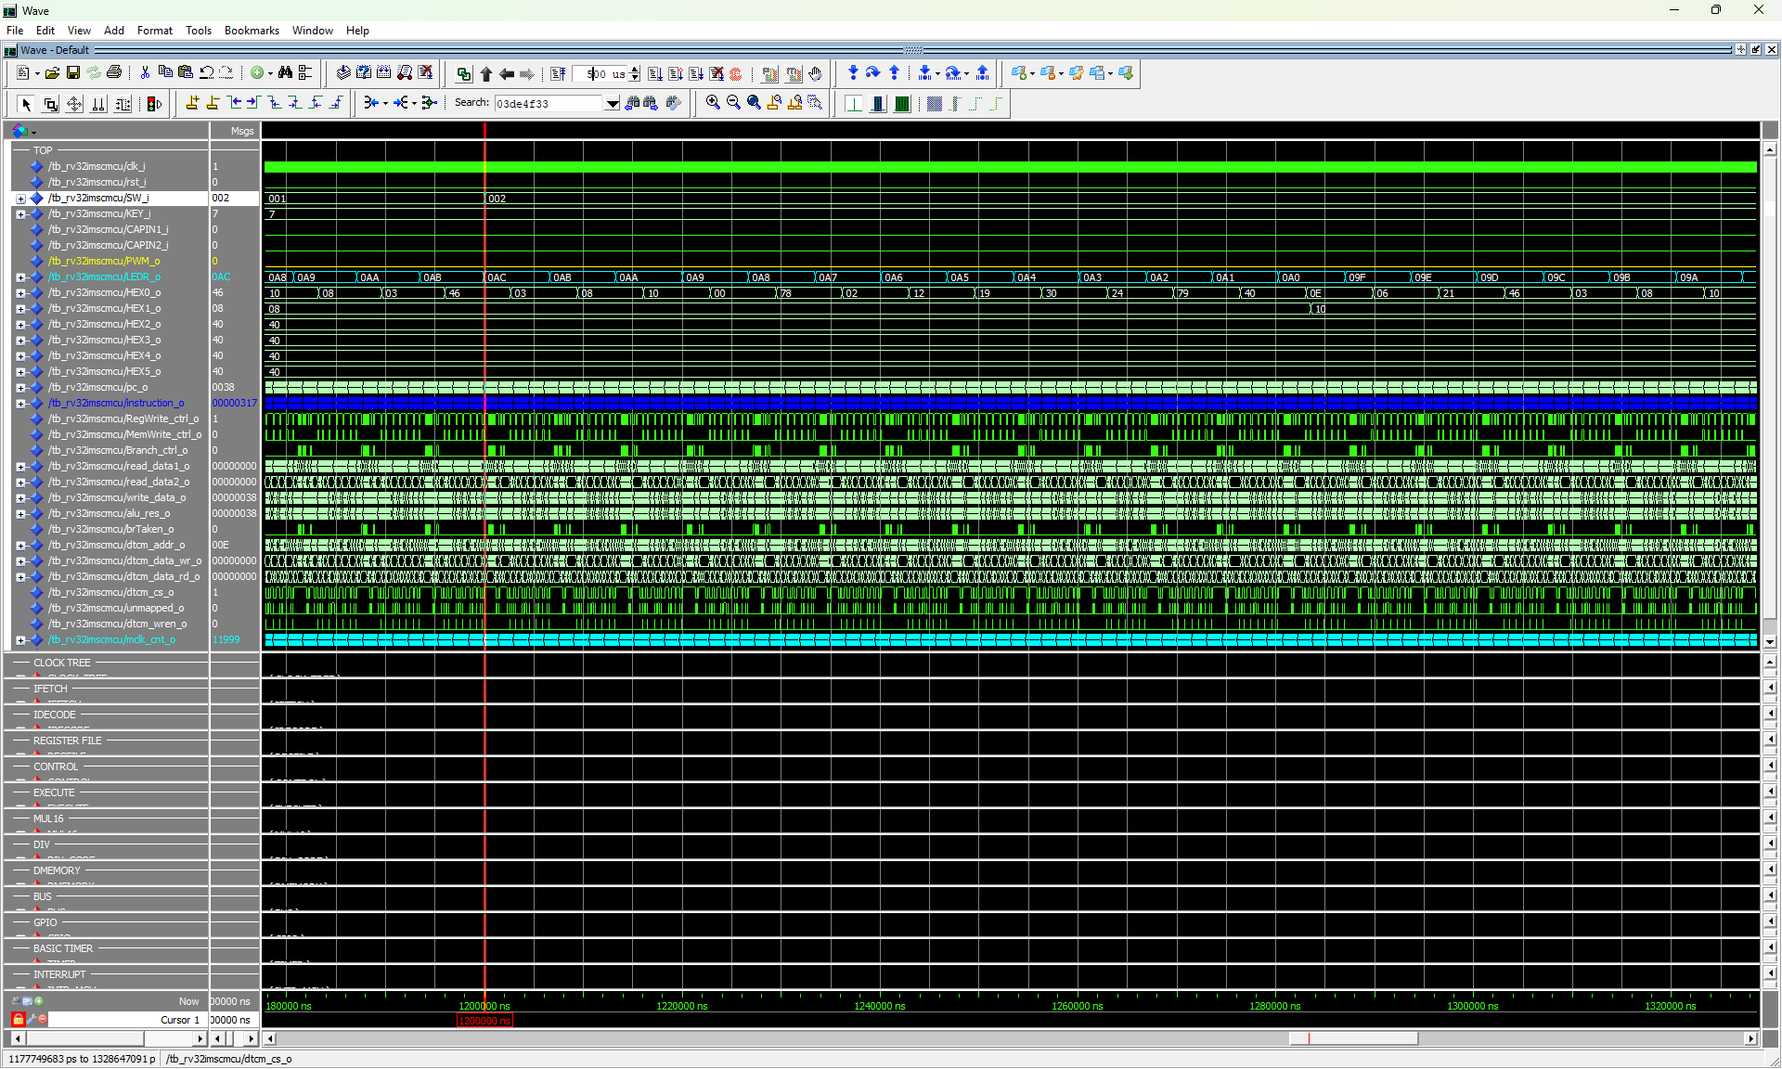
איור 47: GPIO test2 על המימוש ה-single-cycle, SW_i = 0x02 — ריצה ארוכה שבה LEDR_o יורד 0AC→09A ותצוגות ה-HEX מתעדכנות בקצב שונה זו מזו
אותן שלוש האפליקציות הורצו גם על המימוש ה-pipeline, והתוצאה הפונקציונלית זהה. ההשוואה הזו חשובה במיוחד עבור נתיב הקריאה: קריאת PORT_SW היא הוראת lw שתוצאתה נדרשת מיד להסתעפות, כלומר בדיוק המבנה שמפעיל את ה-load-use interlock.
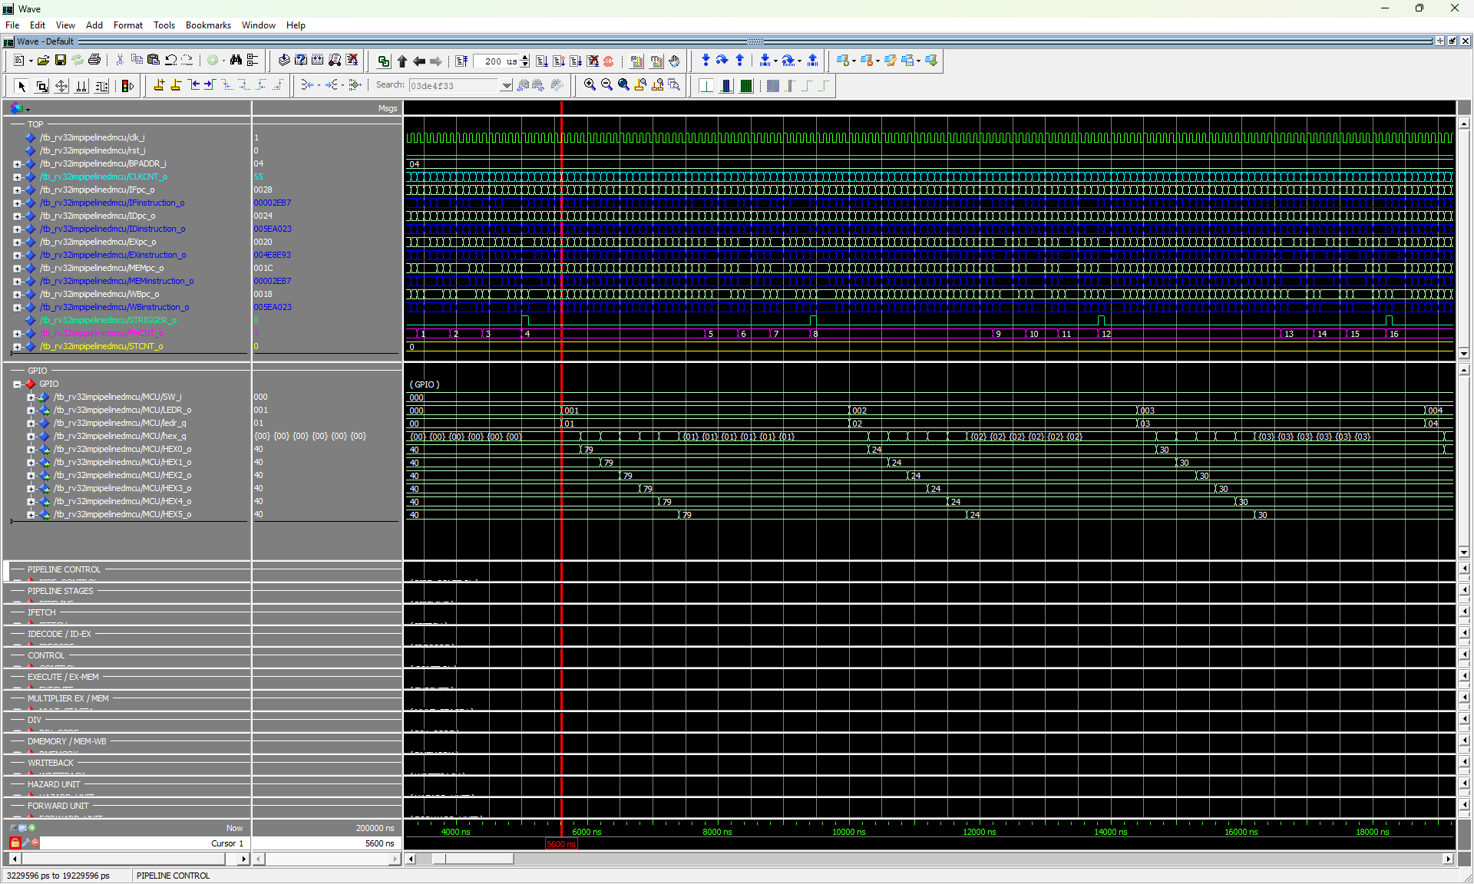
איור 48: GPIO test0 על המימוש ה-pipeline
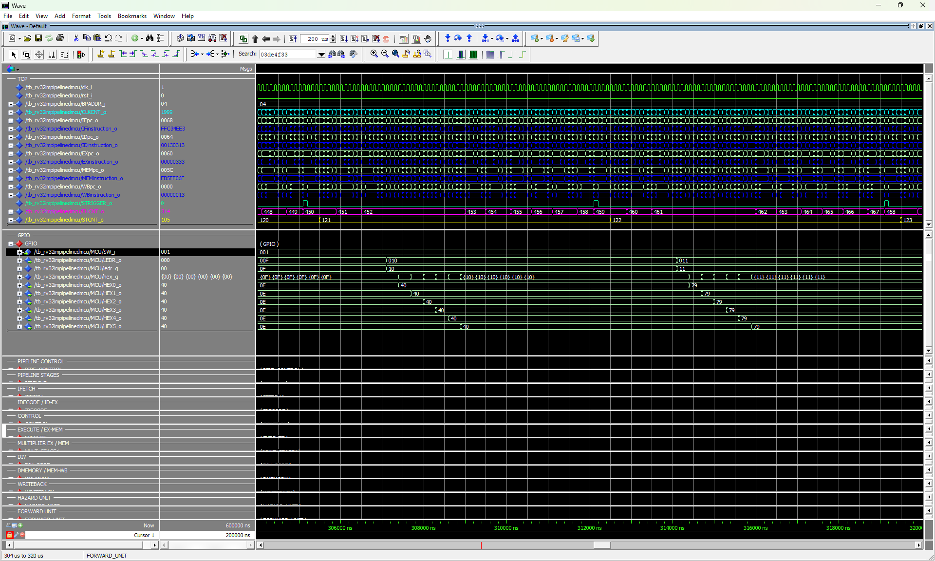
איור 49: GPIO test1 על המימוש ה-pipeline, SW_i = 0x01 — ספירה כלפי מעלה
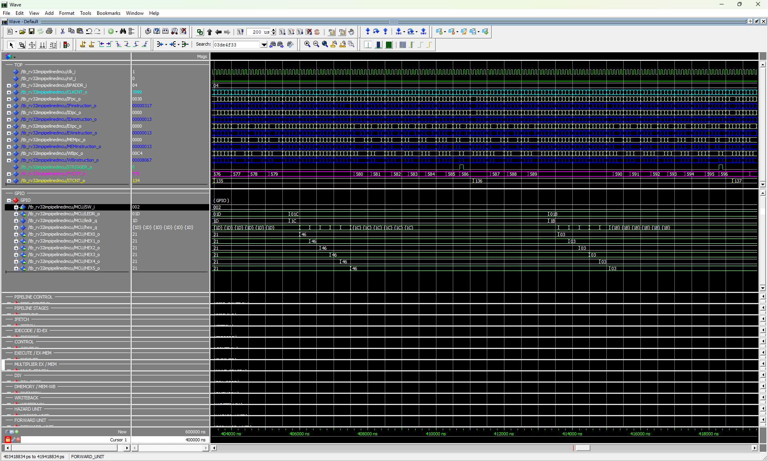
איור 50: GPIO test1 על המימוש ה-pipeline, SW_i = 0x02 — ספירה כלפי מטה. אותה תוצאה כמו במימוש ה-single-cycle, כלומר ה-interlock וה-forwarding מטפלים נכון בתלות שבין קריאת ה-SW להסתעפות

8.4 אפליקציית ה-RV32IM ומאיץ החילוק
אפליקציית RV32IM/test1 היא הבדיקה המרכזית של המאיץ. התוכנית עוברת על שני מערכים בני שמונה איברים ומבצעת בכל איטרציה div, mul ו-rem, כלומר 16 חילוקים בסך הכול.
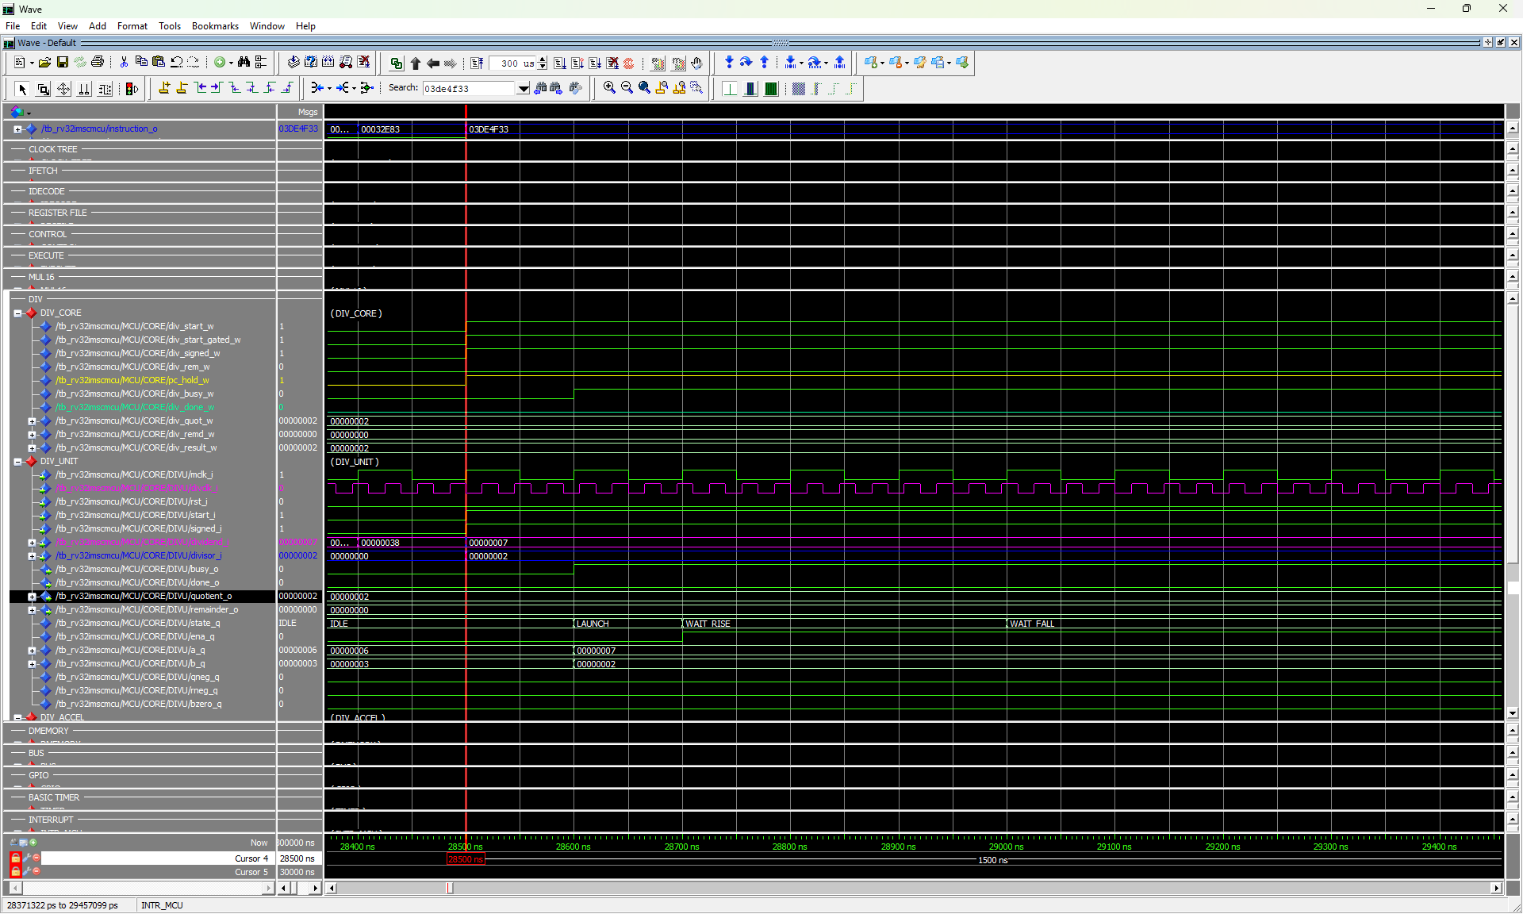
איור 51: תחילת חילוק על המימוש ה-single-cycle. נראים שני תחומי השעון בקבוצת DIV_UNIT — mclk_i הירוק ו-divclk_i המהיר יותר בסגול — ומכונת המצבים עוברת IDLE → LAUNCH → WAIT RISE → WAIT FALL. pc_hold_w עולה ומחזיק את ה-PC למשך החילוק
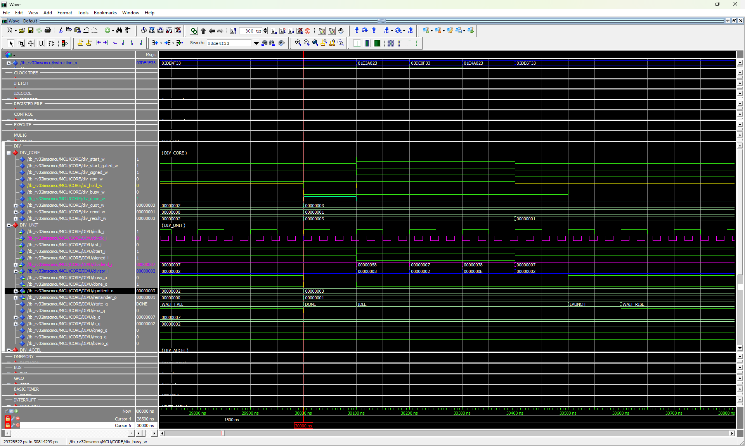
איור 52: סיום החילוק. state_q מגיע ל-DONE, quotient_o = 3 ו-remainder_o = 1 עבור 7÷2 — התוצאה הנכונה — ומיד לאחר מכן מתחיל החילוק הבא (LAUNCH). המרווח בין שני הסמנים הוא 1500 ns, כלומר 15 מחזורי ליבה לכל חילוק במחזור בדיקה של 100 ns
הערך הזה — 15 מחזורים לחילוק — הוא לא רק תצפית; הוא נכנס לחישוב בסעיף 10 ומאומת שם בנפרד מול מוני החומרה.
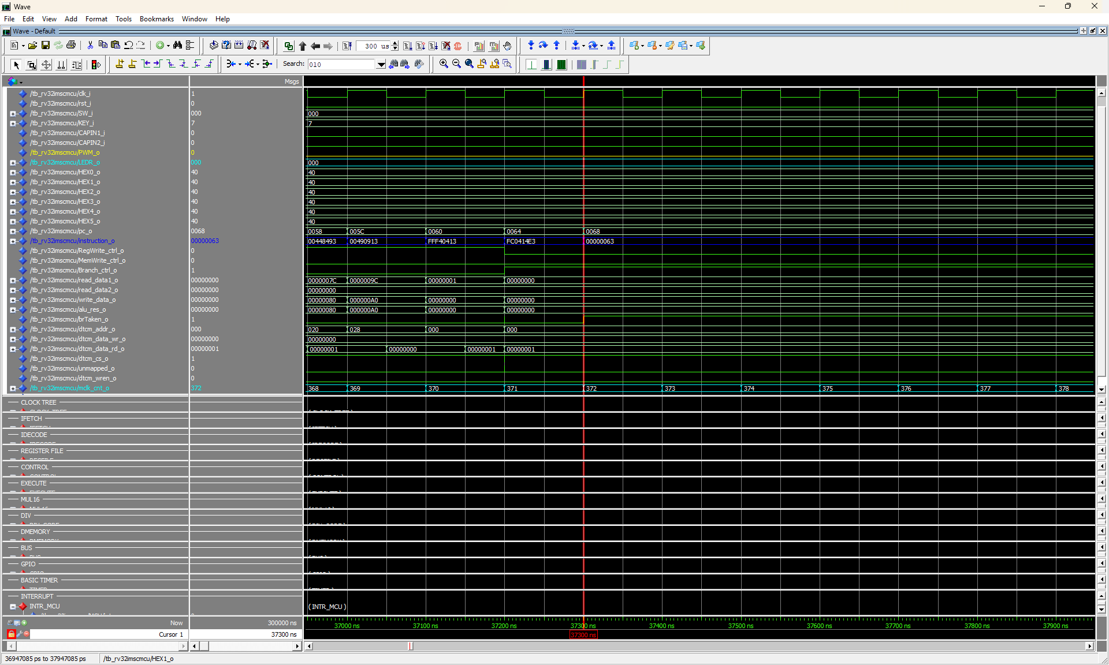
איור 53: סוף הריצה על המימוש ה-single-cycle: pc_o = 0068, instruction_o = 00000063 (הקפיצה העצמית beq x0,x0,0), brTaken_o = 1, ו-mclk_cnt_o = 372
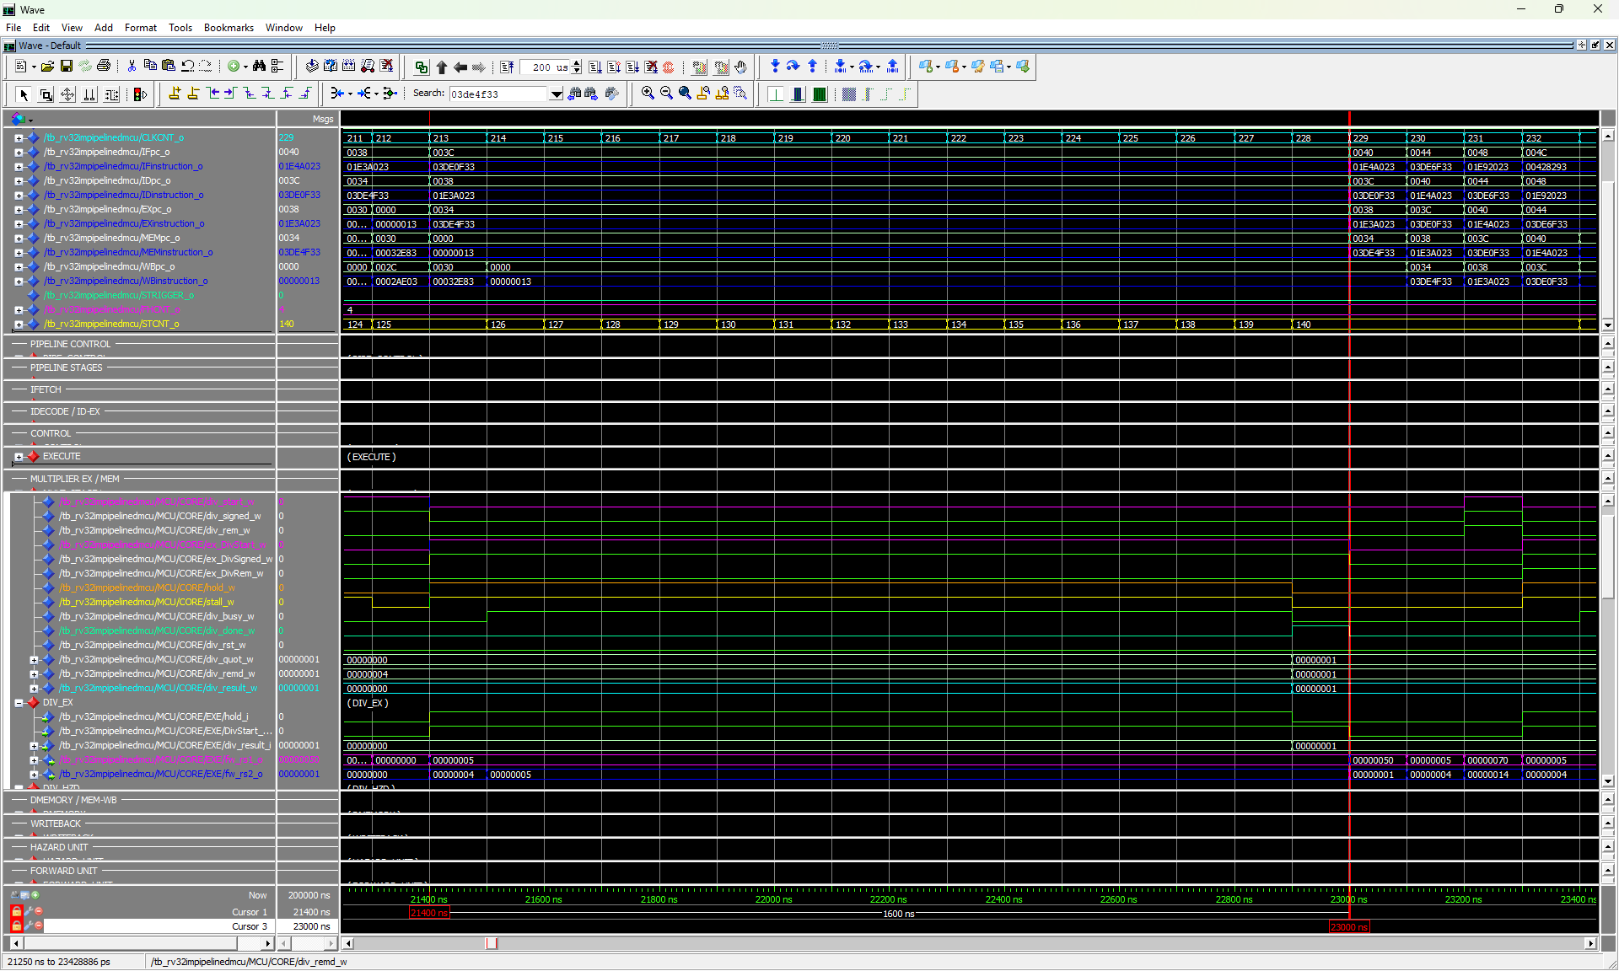
איור 54: אותו חילוק על המימוש ה-pipeline. כאן נראים חמשת השלבים בו־זמנית (IFpc…WBpc), וקבוצת DIV_EX מראה את hold_w המבעבע את אוגר ה-EX/MEM. STCNT_o מטפס מ-124 ל-140 בזמן החילוק — כלומר מחזורי ההמתנה למאיץ נספרים כ-stalls, וזו הסיבה שמשוואת ה-IPC נסגרת גם בתוכנית עתירת חילוקים
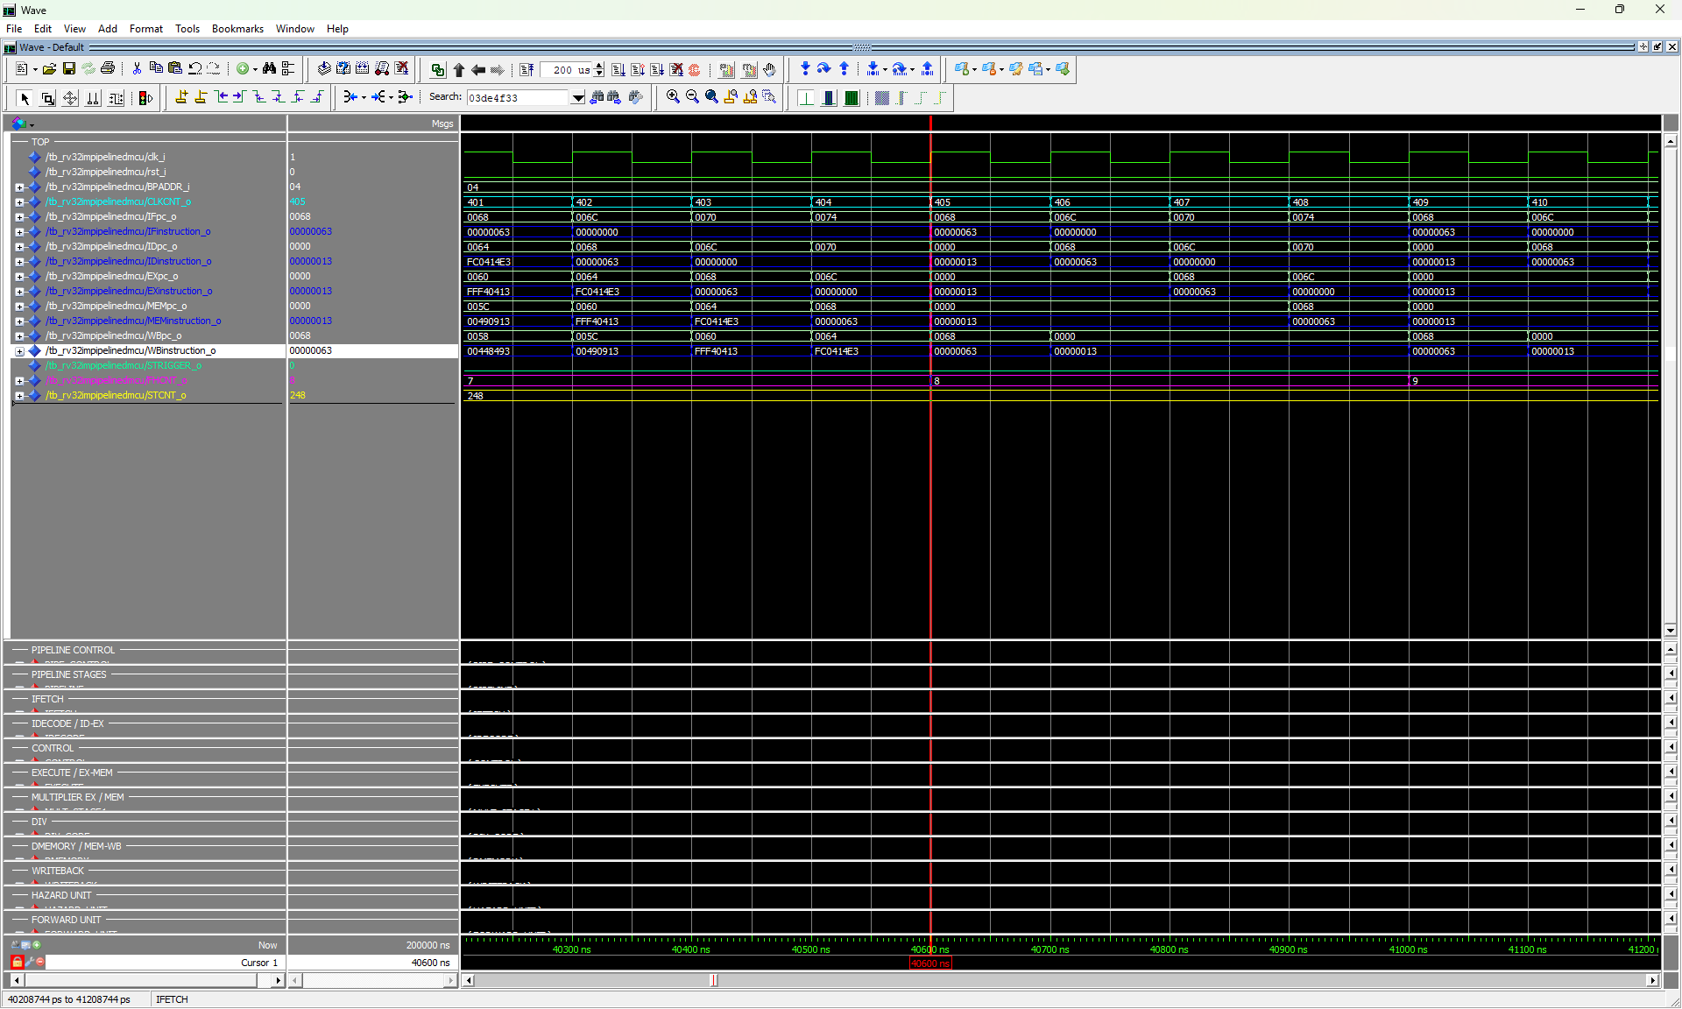
איור 55: סוף הריצה על המימוש ה-pipeline: CLKCNT_o = 405, STCNT_o = 248, FHCNT_o = 7. חמשת השלבים מראים את לולאת הקפיצה העצמית, שבה FHCNT ממשיך לעלות (7→8→9) מפני שכל איטרציה של הלולאה האינסופית היא אירוע redirect נוסף

8.5 אפליקציות הפסיקות
[[ חסרים צילומי ModelSim לארבע אפליקציות ה-Interrupt-based IO (test1–test4). סעיף 10.6 של ההגדרה דורש במפורש "waveforms for benchmark applications test4-test1", ואלה האפליקציות היחידות בחומר הממוספרות test1..test4. הבדיקות עצמן קיימות ורצות (run_bench_test1.do … run_bench_test4.do בשני העצים), וחסרים רק צילומי המסך. נדרש לכל אחת מארבע האפליקציות: צילום תחילת ריצה, צילום של אירוע הפסיקה עצמו (KEY או טיימר), וצילום סוף ריצה עם המונים ]]
תיאור התנהגות ארבע האפליקציות, לפי קובץ ה-ReadMe שסופק איתן: test1 מריצה מכונת מצבים המונעת מ-KEY1/KEY2/KEY3 ומדפיסה על תצוגות ה-HEX את איברי המערכים, את המנה ואת השארית — כלומר היא מפעילה בו־זמנית את נתיב הפסיקות ואת המאיץ; test2 ו-test3 בוחנות את הטיימר; ו-test4 בוחנת את נתיב הלכידה (capture).
שתי סתירות באפליקציות שסופקו נרשמו ולא תוקנו במקור: הראשונה, ב-test4 גם capture_init וגם capture כותבים CAPMD1_CAPISEL3 = 0x07, כך ש-CAPISEL לעולם אינו זז מ-GND ולא נוצר אף קצה לכידה — ההערות בקוד אומרות GND ואז VCC, והערך התואם להערות הוא 0x06. השנייה, SEC_PERIOD = 20,000,000 בחלוקת ÷8 נותן 8 שניות ולא "1sec" כפי שכתוב בהערה. בשני המקרים המקור נשמר ללא שינוי, ועותק מתוקן ומסומן בבירור משמש לאימות בלבד — כפי שדורש הכלל שה-benchmark הוא חוזה.

8.6 השוואה מול מודל הזהב
[[ נדרשת טבלת ההשוואה הסופית: עבור כל אפליקציה, האם DTCM.mem של המימוש ה-single-cycle, DTCM.mem של המימוש ה-pipeline ו-DTCM.h של RARS זהים. הפקודה batch_verify.do בשני העצים מפיקה בדיוק את ההשוואה הזו ומדפיסה אותה ]]
פגם שנרשם בחומר שסופק: הקובץ Benchmark Apps/RV32IM/test1/output/RARS/DTCM.hex הוא מודל זהב מיושן — 16 מילים בו אינן מסכימות עם DTCM.h של אותה אפליקציה. מעבד תקין ייכשל מולו. ההשוואה מתבצעת מול DTCM.h, וההפרש מתועד ולא "מתוקן" בשקט.

9. ניתוח PPA
סעיף 6 של ההגדרה דורש שלוש טבלאות אפיון — Area, Performance ו-Power — ולכל אחת שלוש שורות, ומציין במפורש שצירוף צילום המסך של דוח ה-Quartus המתאים הוא חובה. שלוש השורות הן:
• MCU with GPIO — התכן בלי יכולת פסיקה.
• MCU with GPIO and Interrupt Capability — התכן המלא, ליבה single-cycle.
• Pipelined MCU with GPIO and Interrupt Capability — התכן המלא עם ליבת ה-pipeline.
שורה 1 היא בנייה אמיתית ולא עריכה ידנית של הרשת. הגנריק G_GEN_INTERRUPT שולט בה, ומה שהוא מסיר אינו שאלה של שיקול דעת: סעיף 5 של ההגדרה מכותרת "GPIO peripherals ... without interrupt capability" ומונה שמונה, וסעיף 6 מכותרת "Peripherals with interrupt capability" ומונה שתים־עשרה כתובות — PORT_PB, שלוש של ה-USART, חמש של ה-Basic Timer, ו-IE/IFG/TYPE. אלה בדיוק ההיקפיים שהגנריק מסיר. בדיקה אוטומטית (tools/check_config_defaults.py) מוודאת שהגנריק חוזר ל-True אחרי מדידה, כדי שבנייה שנשארה במצב המדידה לא תיכנס לתוצר בטעות.

9.1 שלוש טבלאות ה-PPA
 | Logic  elements | Registers | I/O  pins | Embedded  memory bits | Embedded 9-bit  Multipliers | PLLs
MCU with GPIO | 3,958 | 1,771 | 105 | 131,072 | 4 | 2
MCU with GPIO and  Interrupt Capability | 4,461 | 2,059 | 105 | 131,072 | 4 | 2
Pipelined MCU with GPIO  and Interrupt Capability | 4,802 | 2,526 | 105 | 131,072 | 4 | 2
טבלה 15: Area — צריכת המשאבים של שלוש התצורות. הערכים נלקחו מדוחות ה-Fitter Summary המצורפים בסעיף 9.2
 | fmax | Critical path — מהו תת־המודול האיטי ביותר ולמה הוא קובע את המסלול הקריטי | fMCLK  (= fsysclk)
MCU with GPIO | 23.55 MHz | מאוגר הכתובת של ה-ITCM, דרך מרבבי ה-IDECODE וה-ALU, אל אוגר ה-byte-enable של ה-DTCM. ה-Latch Clock מסומן INVERTED, ולכן זהו מסלול חצי־מחזור. השהיית הנתונים 21.154 ns, slack 3.768 ns. הסיום באוגר ה-byte-enable ולא באוגר הכתובת הוא תוצאה ישירה של תמיכת הגישות תת־מילה (סעיף 3.3): שרשרת ייצור ה-byte-enable ארוכה משרשרת הכתובת | 20 MHz
MCU with GPIO and  Interrupt Capability | 24.04 MHz | אותו סוג מסלול — מאוגר הכתובת של ה-ITCM אל אוגר הכתובת של ה-DTCM, Latch Clock מסומן INVERTED, מסלול חצי־מחזור. השהיית הנתונים 20.732 ns, slack 4.198 ns | 20 MHz
Pipelined MCU with GPIO  and Interrupt Capability | 47.52 MHz | מסלול מחזור מלא בתוך שלב ה-EX: מאוגר המכפל החלקי ex_mem_mul_p1_q[2], דרך מחבר הצירוף MEM|MUL2|middle_w של שלב 2 של הכופל, אל ex_mem_alu_res_q[13]. כלומר הגורם המגביל הוא נתיב ה-forwarding של תוצאת הכפל מ-MEM חזרה ל-EX. השהיית הנתונים 20.965 ns, slack 28.957 ns מול יחס של 50 ns | 20 MHz
טבלה 16: Performance — תדר מרבי, המסלול הקריטי ותדר העבודה בפועל. הערכים נלקחו מדוחות ה-Fmax Summary ו-Report Timing המצורפים בסעיף 9.3
 | Total power  consumption | Static power  consumption | Dynamic power  consumption | I/O power  consumption
MCU with GPIO | 220.02 mW | 105.44 mW | 38.55 mW | 76.03 mW
MCU with GPIO and  Interrupt Capability | 221.78 mW | 105.48 mW | 40.49 mW | 75.80 mW
Pipelined MCU with GPIO  and Interrupt Capability | 227.02 mW | 105.54 mW | 45.67 mW | 75.80 mW
טבלה 17: Power — צריכת ההספק של שלוש התצורות. הערכים נלקחו מדוחות ה-Power Analyzer Summary המצורפים בסעיף 9.4

9.2 ‏Area — צריכת משאבים
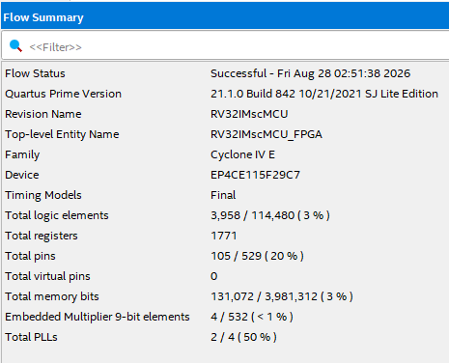
איור 56: דוח Fitter של תצורת MCU with GPIO (‏28.08.2026, 02:51). ‏3,958 יסודות לוגיים, 1,771 אוגרים, 105 פינים
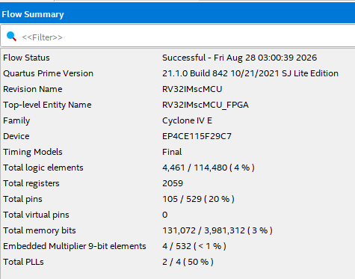
איור 57: דוח Fitter של תצורת MCU with GPIO and Interrupt Capability (‏28.08.2026, 03:00). ‏4,461 יסודות לוגיים, 2,059 אוגרים
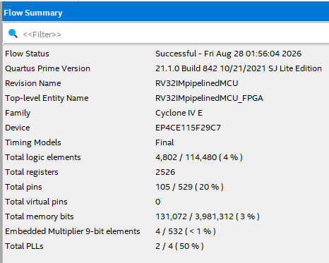
איור 58: דוח Fitter של תצורת Pipelined MCU with GPIO and Interrupt Capability (‏28.08.2026, 01:56). ‏4,802 יסודות לוגיים, 2,526 אוגרים

ניתוח
• מחיר יכולת הפסיקה (שורה 1 → שורה 2) הוא ‎+503 יסודות לוגיים (‎+12.7%) ו-‎+288 אוגרים (‎+16.3%). זה בדיוק מה שמוסיפים בקר הפסיקות עם שלושת אוגריו ומקודד העדיפות, ה-Basic Timer עם מונה בן 32 ביט ושני אוגרי השוואה, ה-USART עם שכבת האוגרים שלו, PORT_PB ומכונת המצבים של הכניסה לפסיקה בתוך הליבה.
• מחיר ה-pipeline (שורה 2 → שורה 3) הוא ‎+341 יסודות לוגיים (‎+7.6%) לעומת ‎+467 אוגרים (‎+22.7%). היחס הזה הוא החתימה הקלאסית של pipeline: המחיר משולם באוגרים, לא בלוגיקה. ארבעת אוגרי ה-pipeline חייבים לשמור בכל מחזור את ההוראה, ה-PC, שני האופרנדים, ה-immediate, מזהי האוגרים וכל אותות הבקרה — וכעת גם את ארבע תוצאות הביניים בנות 16 הביט של הכפל באוגר EX/MEM. נוספים להם שלושת מוני הניפוי בני 16 הביט ואוגר ה-BPADDR.
• ביטי הזיכרון זהים בשלוש התצורות — 131,072, כלומר שני זיכרונות של 8 KiB. אף אחת מהתוספות אינה מוסיפה זיכרון משובץ.
• ארבעה כופלים משובצים בשלוש התצורות. במימוש ה-single-cycle הם בתוך MUL16 ובמימוש ה-pipeline בתוך MULT_1. פיצול הכפל לשני שלבים הוא לוגיקת חיבור בלבד ואינו צורך כופלים נוספים — בדיוק כפי שמצופה מהאלגוריתם.
• מספר הפינים זהה בשלוש התצורות — 105. זו תוצאה של דרישת סעיף 7: פיני התצפית ששימשו לאימות ב-Signal-Tap מוסרים בשלב הסופי באמצעות פרמטר בהוראת ה-generate (GEN_DEBUG_PORTS). לכן שלוש התצורות חושפות בדיוק את אותם פיני כרטיס: clk, reset, SW, KEY, LEDR, שש תצוגות HEX, שני פיני UART ומחבר ההרחבה.
• שני PLL בשלוש התצורות — אחד ל-MCLK ואחד ל-ACCELCLK, כפי שמפורט בסעיף 2.3.

9.3 ‏Performance — תדר מרבי ומסלול קריטי
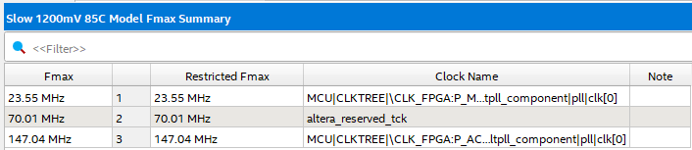
איור 59: דוח Fmax של תצורת MCU with GPIO: ‏23.55 MHz על שעון הליבה ו-147.04 MHz על שעון המאיץ. השורה altera_reserved_tck היא שעון ה-JTAG ואינה חלק מהתכן
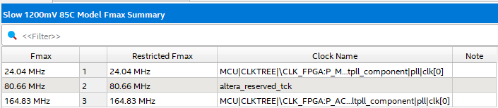
איור 60: דוח Fmax של תצורת MCU with GPIO and Interrupt Capability: ‏24.04 MHz על שעון הליבה ו-164.83 MHz על שעון המאיץ
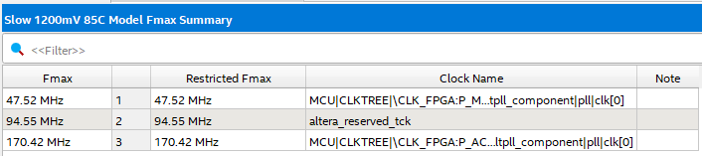
איור 61: דוח Fmax של תצורת ה-pipeline: ‏47.52 MHz על שעון הליבה ו-170.42 MHz על שעון המאיץ

המימוש ה-single-cycle: מסלול חצי־מחזור
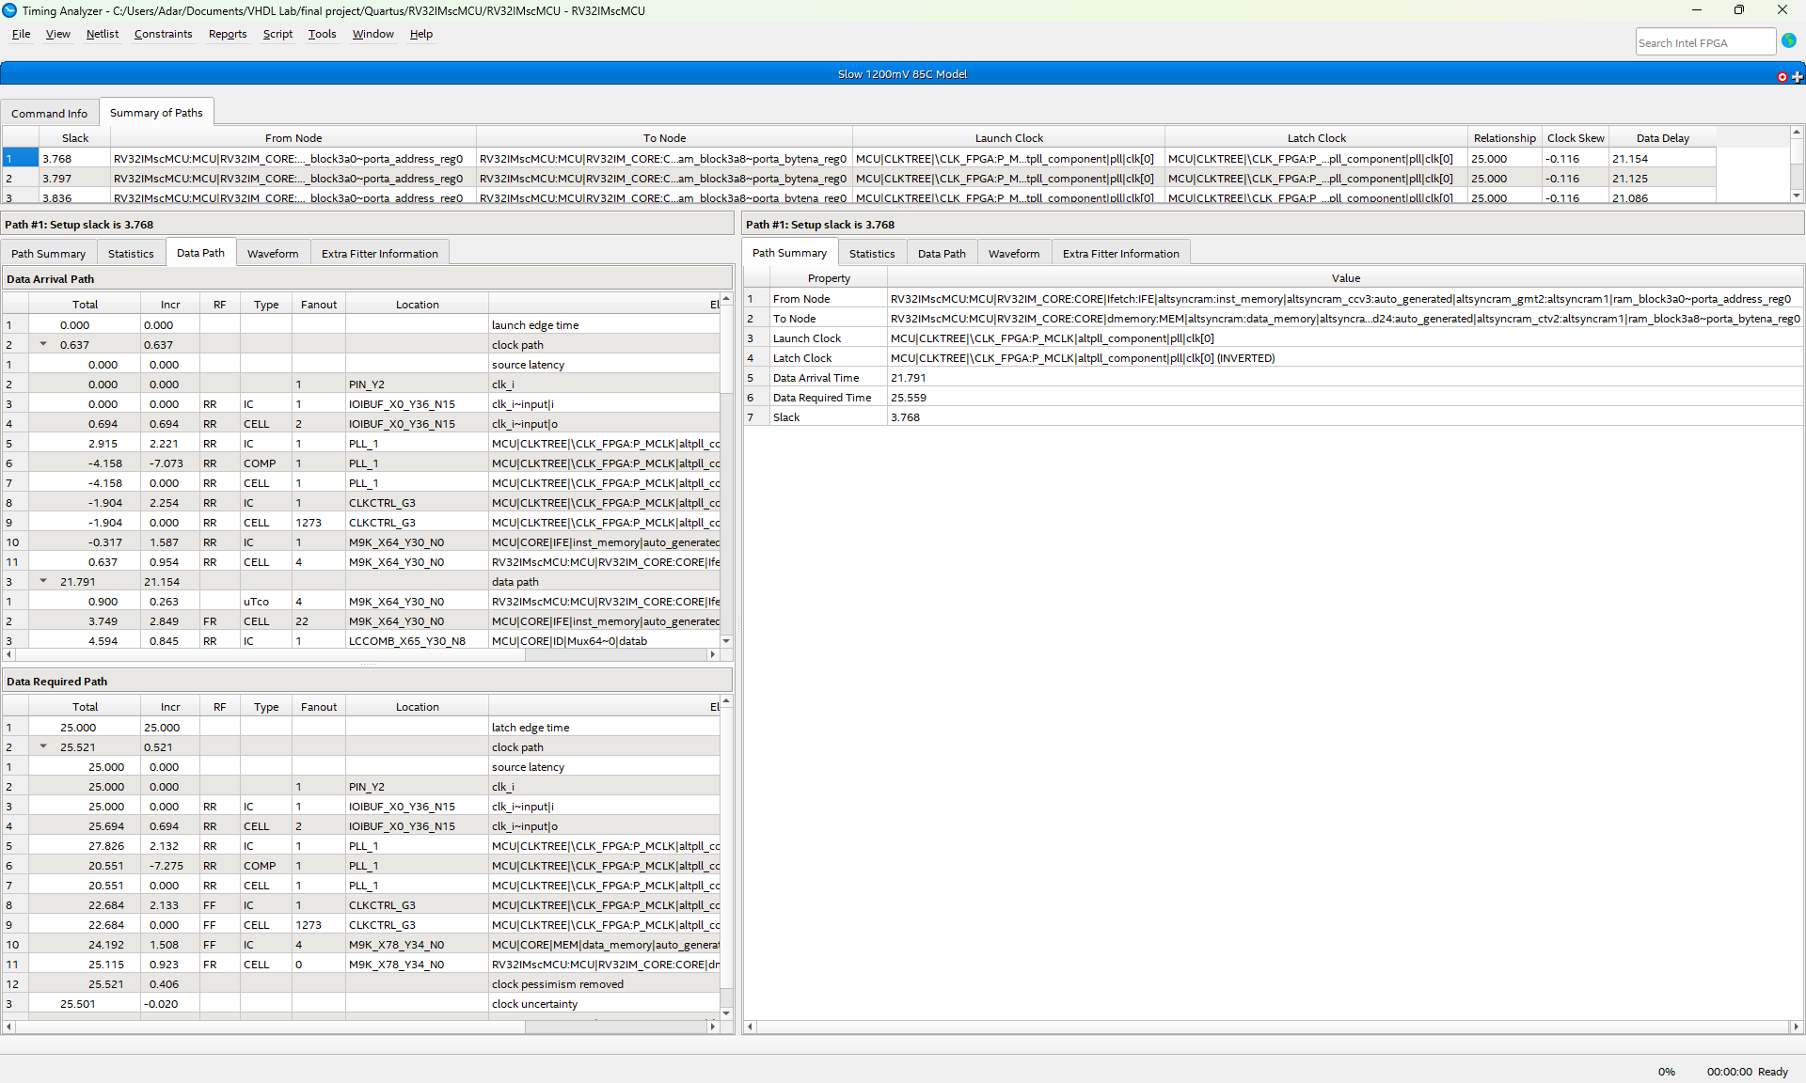
איור 62: המסלול הקריטי של תצורת MCU with GPIO. שדה ה-Latch Clock מסומן במפורש INVERTED, וה-Relationship הוא 25.000 ns — חצי מתקופת ה-MCLK בת 50 ns
כפי שהוסבר בסעיף 3.1, ה-DTCM נכתב על השעון ההפוך, וזה נראה מפורשות בשדה ה-Latch Clock המסומן INVERTED. לכן המסלול כולו חייב להסתיים בתוך חצי מחזור שעון:
fmax = 1 / ( 2 · tpath ) = 1 / ( 2 · 21.24 ns ) ≈ 23.55 MHz
החישוב מתאים במדויק לערך שדיווח ה-Timing Analyzer, ומכאן שזיהינו נכון את המסלול. שים לב שנקודת הסיום השתנתה ביחס למעבדה 5: שם המסלול הסתיים באוגר הכתובת של ה-DTCM, וכאן הוא מסתיים באוגר ה-byte-enable — עדות ישירה לכך שתמיכת הגישות תת־מילה שהוספנו היא כעת החוליה הארוכה ביותר בשרשרת.
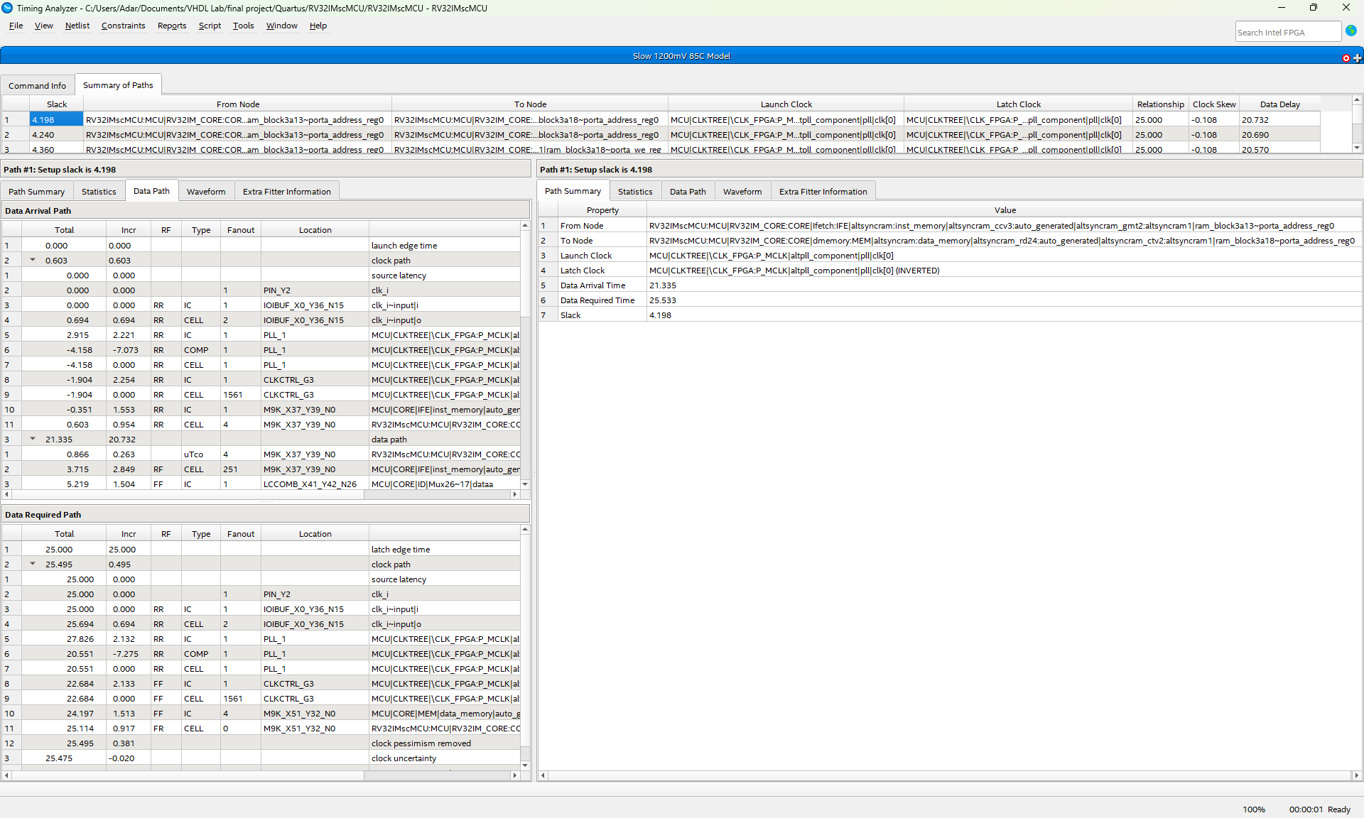
איור 63: המסלול הקריטי של תצורת MCU with GPIO and Interrupt Capability. אותו סוג מסלול חצי־מחזור, השהיית נתונים 20.732 ns, slack 4.198 ns
תוצאה שדורשת הסבר: תצורה 2 מהירה מתצורה 1 (‏24.04 מול 23.55 MHz) למרות שהיא גדולה ב-503 יסודות לוגיים. שתי התצורות עוברות דרך אותו סוג מסלול, ולוגיקת הפסיקות שנוספה אינה יושבת עליו כלל. ההפרש של כ-2% נובע מהצבה ומניתוב שונים שבחר ה-Fitter לשתי הבניות. זהו רעש כלים ולא תוצאה ארכיטקטונית, ואין לפרש אותו כאילו הוספת הפסיקות שיפרה את התזמון.

המימוש ה-pipeline: מסלול מחזור מלא
במעבדה 5 למדנו שבתכן ה-pipeline מתקיימים בו־זמנית מסלולי חצי־מחזור (לתוך אוגרי ה-DTCM) ומסלולי מחזור מלא (בין אוגרי ה-pipeline), ושה-slack שמדווח הכלי עבור שני הסוגים אינו בר־השוואה ישירה — מה שגורם לכך שהמסלול בעל ה-slack הקטן ביותר אינו בהכרח זה שקובע את ה-fmax. לכן הניתוח כאן בוצע מלכתחילה על מסלולי MCLK rise-to-rise בלבד, כפי שמופיע בכותרת הדוח.
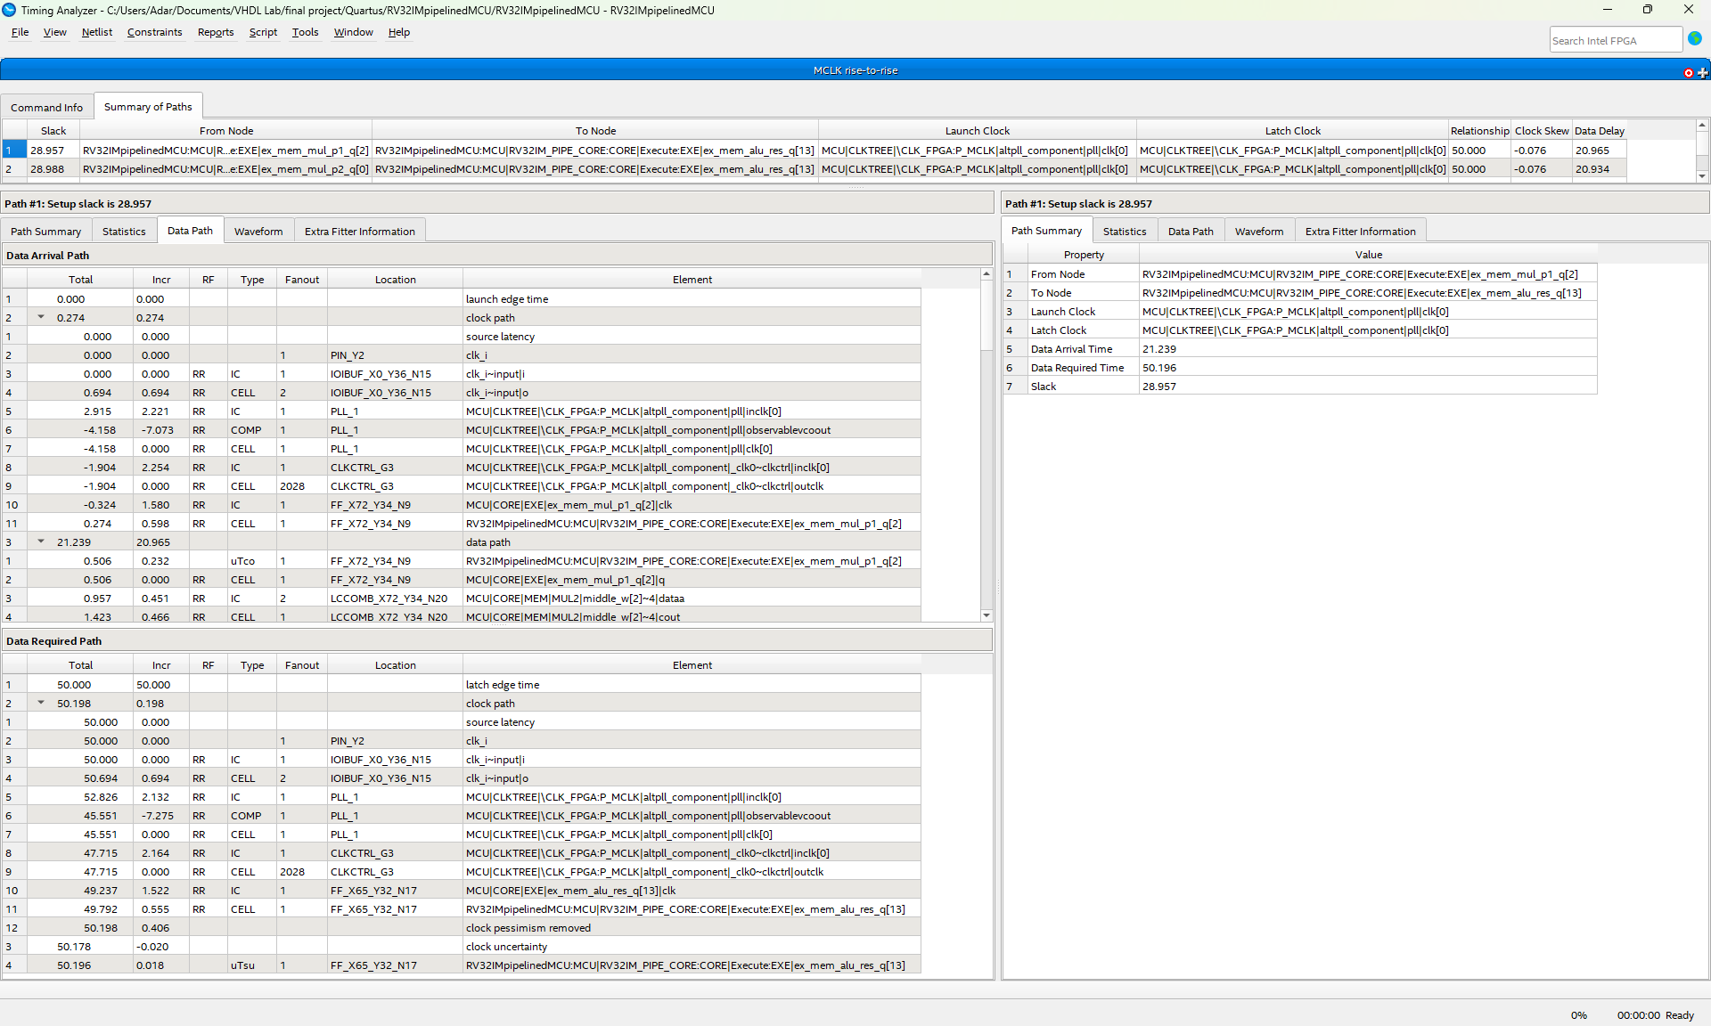
איור 64: המסלול הקריטי של תצורת ה-pipeline, מסונן ל-MCLK rise-to-rise. מ-Execute:EXE|ex_mem_mul_p1_q[2] אל Execute:EXE|ex_mem_alu_res_q[13], דרך MCU|CORE|MEM|MUL2|middle_w
fmax = 1 / 21.04 ns ≈ 47.52 MHz
הממצא המעניין הוא זהות המסלול. שני קצותיו הם שני שדות של אותו אוגר — אוגר ה-EX/MEM — והוא עובר דרך MUL2 שיושב בשלב MEM. כלומר המסלול הקובע הוא נתיב ה-forwarding של תוצאת הכפל: MULT_2 מייצר את המכפלה בשלב MEM, היא מוזרמת קומבינטורית חזרה אל מרבבי ה-EX, עוברת דרך ה-ALU, וחייבת להספיק להיכנס לאוגר ה-EX/MEM לפני הקצה הבא. פיצול הכפל אמנם הקל על שלב ה-EX, אבל הוא זה שיצר את המסלול שקובע כעת את התדר.

השוואה לערך התיאורטי
תכן pipeline אידיאלי בן חמישה שלבים אמור להתקרב לפי חמישה מ-fmax של ה-single-cycle:
5 × 24.04 = 120.2 MHz לעומת 47.52 MHz בפועל ( 39.5% )
השיפור בפועל הוא פי 1.98 ביחס לתצורה 2 (ופי 2.02 ביחס לתצורה 1). הפער מהתיאוריה נובע מארבע סיבות מבניות:
• השהיית הגישה לבלוקי ה-M9K היא רצפה קשיחה שאי אפשר לחתוך על ידי הוספת אוגרים, ושלבי ה-IF וה-MEM אינם יכולים לרדת מתחתיה.
• הכתיבה על השעון ההפוך נשמרה גם ב-pipeline, ולכן המסלול מאוגר ה-EX/MEM אל ה-DTCM נותר מסלול חצי־מחזור.
• השלבים אינם מאוזנים. כפי שהמדידה מראה, שלב ה-EX — עם מרבבי ה-forwarding, ה-ALU ונתיב חזרת הכפל — הוא הכבד ביותר.
• ל-pipeline עצמו יש תקורה קבועה: כל שלב משלם clock-to-Q של אוגר ואת ה-setup של הבא, בתוספת אי־ודאות השעון. התקורה הזו אינה מתחלקת בחמש.
נקודה מעשית: כל שלוש התצורות עומדות בתדר העבודה בפועל של 20 MHz בשוליים חיוביים, ולכן התכן סוגר תזמון. יחד עם זאת, ל-pipeline יש headroom של יותר מפי שניים מעל תדר העבודה, וניצולו דורש שינוי יחס ה-PLL. הנקודה הזו חוזרת בסעיף 10.2.

9.4 ‏Power — צריכת הספק
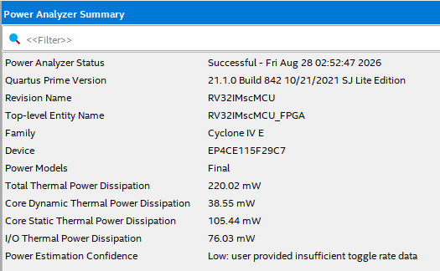
איור 65: דוח Power Analyzer של תצורת MCU with GPIO
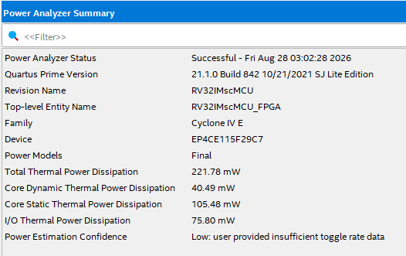
איור 66: דוח Power Analyzer של תצורת MCU with GPIO and Interrupt Capability
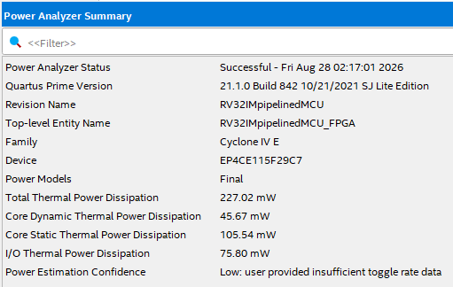
איור 67: דוח Power Analyzer של תצורת ה-pipeline

ניתוח
• ההספק הסטטי כמעט קבוע — 105.44, 105.48 ו-105.54 mW. זה צפוי: ההספק הסטטי נקבע בעיקר על ידי גודל הרכיב ולא על ידי מידת הניצול, והתכן תופס 3–4% מהיסודות הלוגיים בכל שלוש התצורות.
• ההספק הדינמי הוא שגדל — 38.55 → 40.49 → 45.67 mW, כלומר ‎+18.5% מהתצורה הראשונה לשלישית. זה בדיוק המחיר של 755 האוגרים הנוספים: כל אוגר מתחלף בכל מחזור שעון.
• הספק ה-I/O כמעט קבוע — 76.03, 75.80 ו-75.80 mW, מפני שמספר הפינים זהה בשלוש התצורות.
• סך הכול גדל מ-220.02 ל-227.02 mW — עלייה של ‎3.2% בלבד — מול שיפור תדר של פי 2.02. כלומר יחס הביצועים־להספק של מימוש ה-pipeline טוב משמעותית.
הסתייגות שיש לציין: שלושת הדוחות מסומנים "Power Estimation Confidence: Low — user provided insufficient toggle rate data". בלי קובץ VCD מריצת סימולציה, Quartus מעריך את שיעורי ההחלפה במקום למדוד אותם. הערכים המוחלטים הם אפוא הערכה; ההשוואה היחסית בין שלוש התצורות עדיין תקפה, מפני ששלושתן נותחו באותה שיטה ובאותן הנחות.

10. ניתוח IPC
סעיף 8.c.iii של ההגדרה דורש לאמת את ה-IPC בהשוואה בין שני אגפי המשוואה שבסעיף 5.7 — אגף אחד מחושב ממוני החומרה, והאגף השני הוא מספר ההוראות שהאפליקציה מבצעת בפועל.

10.1 מקור בלתי־תלוי למספר ההוראות
במעבדה 5 היה זה פשוט: המימוש ה-single-cycle מקיים IPC = 1 בהגדרה, ולכן מונה המחזורים שלו שווה בדיוק למספר ההוראות. בפרויקט הזה ההנחה הזו כבר אינה נכונה, ויש להיזהר ממנה: המחלק עוצר גם את הליבה ה-single-cycle (PCHold), ולכן מונה המחזורים שלה שווה למספר ההוראות בתוספת מחזורי ההמתנה למחלק. זהו הבדל מהותי מהמעבדה, והוא נובע ישירות מהוספת המאיץ.
לכן נעשה כאן חישוב משולש. אפליקציית RV32IM/test1 (‏man_compiled) היא תוכנית קצרה וקריאה: איתחול, לולאה בת שמונה איטרציות שבכל אחת lw, lw, div, sw, mul, sw, rem, sw, שישה addi ו-bne, ולבסוף קפיצה עצמית.
מקור | חישוב | תוצאה
ספירה סטטית מקוד המקור | ‏11 (איתחול: li + חמישה la, כל אחד auipc+addi)  ‏+ 15 × 8 (גוף הלולאה)  + 1 (הקפיצה העצמית) | 132 הוראות
המימוש ה-single-cycle | ‏mclk_cnt_o = 372 בסוף הריצה  ‏− 16 חילוקים × 15 מחזורים לחילוק = 240 | 132 הוראות
המימוש ה-pipeline | ‏CLKCNT − (STCNT + 4 + 3·FHCNT)  = 405 − (248 + 4 + 3×7) = 405 − 273 | 132 הוראות
טבלה 18: שלושה מקורות בלתי־תלויים למספר ההוראות של RV32IM/test1, ושלושתם נותנים 132 בדיוק
ההתאמה המשולשת הזו מאמתת בבת אחת שלושה דברים שונים: את מוני החומרה של ה-pipeline, את הקבועים 4 (מילוי ה-pipeline) ו-3 (עומק ה-flush) שבנוסחה, ואת זמן ההשהיה של המאיץ — שכן ‏372 − 132 = 240, ו-240 חלקי 16 חילוקים הוא בדיוק 15.0 מחזורים לחילוק, אותו ערך שנמדד ישירות מהסמנים באיור של סוף החילוק בסעיף 8.4.
שים לב במיוחד לתפקידו של STCNT כאן. הערך 248 גדול מאוד ביחס ל-405 מחזורים, והוא כמעט כולו מחזורי המתנה למחלק (‏240 מתוך 248; שמונת הנותרים הם load-use). זו הסיבה שמשוואת ה-IPC נסגרת לחלוטין גם בתוכנית שרוב זמנה עובר בהמתנה למאיץ: המונה סופר את ההמתנה הזו, ולכן היא מתקזזת.

10.2 ‏IPC וזמן ריצה בפועל
מדד | Single-cycle | Pipeline
מחזורים בפועל | 372 | 405
הוראות שפרשו | 132 | 132
IPC | 0.355 | 0.326
IPC בנטרול מחזורי המחלק | 1.000 | 0.800
fmax | 24.04 MHz | 47.52 MHz
זמן ריצה ב-fmax של כל מימוש | 15.47 µs | 8.52 µs
זמן ריצה ב-20 MHz בפועל | 18.60 µs | 20.25 µs
טבלה 19: השוואת ביצועים על RV32IM/test1
שלוש מסקנות עולות מהטבלה, וכל אחת מהן חשובה:
• ה-IPC כאן נמוך בגלל המחלק ולא בגלל ה-pipeline. בנטרול מחזורי ההמתנה למאיץ, ה-IPC של ה-pipeline הוא 0.800 בדיוק — ערך שתואם היטב את מה שנמדד על תוכניות דומות במעבדה 5 (‏0.807 ב-test1). כלומר מנגנוני ה-pipeline עצמם מתפקדים כמצופה, והתוכנית הזו פשוט מבלה 59% מזמנה בהמתנה למאיץ.
• ה-IPC של ה-single-cycle כאן גבוה מזה של ה-pipeline (‏0.355 מול 0.326), וזה הגיוני: שני המימושים משלמים את אותם 240 מחזורי המתנה, אבל ה-pipeline משלם בנוסף את מילוי הצינור ואת ה-flush של הקפיצות. במטלה שנשלטת על ידי מאיץ, ה-pipeline אינו יכול לנצח בספירת מחזורים — הוא מנצח בתדר.
• ובתדר הוא אכן מנצח: כל מימוש בתדר המרבי שלו נותן שיפור של פי 1.82 לטובת ה-pipeline. פורמלית, speedup = יחס_התדרים × יחס_ה-IPC = 1.98 × (0.326/0.355) ≈ 1.82.
המלצה הנדסית: בתצורה הנוכחית שני המימושים מוגדרים לאותו יחס PLL ולכן שניהם עובדים ב-20 MHz. בתדר זהה זמן הריצה נקבע לפי מספר המחזורים בלבד, ולכן ה-pipeline יוצא דווקא איטי יותר (‏20.25 µs מול 18.60 µs). מאחר שנמדד fmax של 47.52 MHz, קיים headroom של יותר מפי שניים, ואפשר להעלות את יחס ה-PLL של ה-pipeline ל-40 MHz בלי לגעת בשוליים. זו ההמלצה המרכזית שעולה מניתוח ה-PPA.
[[ נדרשים ה-CLKCNT/STCNT/FHCNT של שאר האפליקציות (ארבע אפליקציות הפסיקות ושלוש אפליקציות ה-GPIO), כדי להשלים את טבלת ה-IPC. הפקודה batch_verify.do בעץ ה-pipeline מדפיסה את השלישיות האלה בסוף הריצה ]]

11. אימות בחומרה
סעיף 7 של ההגדרה קובע שאימות באמצעות Signal-Tap הוא חובה, וסעיף 8.e דורש בנוסף אימות באמצעות ISMCE מול מודל הזהב של RARS. שני אלה נעשים על הכרטיס ולא בסימולציה.
ההפרדה שחשוב להבין: תכן ה-MCU נצרב לשבב פעם אחת בלבד, ואילו האפליקציות (‏ITCM.hex, DTCM.hex) נטענות אל ה-MCU דרך ממשק ה-ISMCE. כלומר החומרה אינה מקומפלת מחדש לכל אפליקציה.
טריגר ה-Signal-Tap מוגדר בסעיף 6.iii.a של הגדרת מעבדה 5, שאליה הפרויקט מפנה:
SignalTap trigger = ( IF_pc == BPADDR_i )
STdepth = ( Embedded memory size − Design usage memory size ) / #ST channels
עם 131,072 ביט בשימוש התכן מתוך 3,981,312 ביט זיכרון משובץ ברכיב, נותרים 3,850,240 ביט לרשות ה-Signal-Tap — כלומר עומק נדיב, ומספר הערוצים הוא הגורם המגביל ולא הזיכרון.
[[ חסר כל חומר האימות בחומרה. נדרש: צילומי Signal-Tap המראים לכל הפחות פסיקת KEY אחת, פסיקת Basic Timer אחת, עצירה והשלמה של המחלק, hazard ו-flush ב-pipeline, ועסקת UART אחת; צילומי חלון ISMCE של תוכן ה-DTCM בסוף ריצת כל אפליקציה, מול קובצי ה-DTCM.hex של RARS; ותמליל מסוף ה-PC המראה את תפריט סעיף 8 של הבונוס. עד להשלמת הפרק הזה, סעיף 7 של ההגדרה אינו מקוים ]]
[[ לפני צילום ה-Signal-Tap יש לסגור את הפער שתואר בסוף סעיף 5.7: ‏BPADDR_i מקובע לאפס ברמת ה-FPGA top, ולכן הטריגר אינו ניתן להזזה מ-SW7–SW0 ]]

12. סיכום ומסקנות
בעבודה זו תכננו, סינתזנו ואימתנו מיקרו־בקר שלם מבוסס RV32IM, בשני מימושי ליבה: single-cycle ו-pipeline סקלרי בן חמישה שלבים. המערכת כוללת קלט/פלט ממופה־זיכרון, מאיץ חילוק בתחום שעון נפרד, Basic Timer עם השוואה, PWM ולכידה, בקר פסיקות עם טבלת וקטורים ופרוטוקול כניסה בן שני מחזורים בתוך יחידת הבקרה, והיקפי USART במצב UART.

תוצאות עיקריות
• המערכת נכונה פונקציונלית בשני המימושים. אפליקציות ה-benchmark מפיקות תמונות DTCM זהות בשני המימושים ומול מודל הזהב של RARS.
• משוואת ה-IPC אומתה במדויק, ומשלושה כיוונים בלתי־תלויים. ספירה סטטית מקוד המקור, מונה המחזורים של ה-single-cycle בניכוי זמן המחלק, ומוני החומרה של ה-pipeline — שלושתם נותנים 132 הוראות בדיוק עבור RV32IM/test1. באותה בדיקה התאמת החישוב אישרה גם את זמן ההשהיה של המאיץ: 15.0 מחזורי ליבה לכל חילוק.
• שבעה פגמי ISA אותרו ותוקנו. שישה מהם קיימים בקוד שסופק על ידי המרצה וירשו לשתי הליבות של מעבדה 5; אחד הוא רגרסיה של מעבדה 5. כולם אותרו על ידי חבילת בדיקות ISA מכוונת שנכתבה לפני התיקון.
• התכן סוגר תזמון בשלוש התצורות בתדר העבודה של 20 MHz, בשוליים חיוביים.

מסקנות PPA
• יכולת הפסיקה עולה כ-12.7% לוגיקה ו-16.3% אוגרים, ובקושי משפיעה על התדר או על ההספק. זו תוספת זולה יחסית למה שהיא נותנת: מעבר מסקרים בלולאה (polling) לארכיטקטורה מונעת אירועים.
• ה-pipeline קונה ביצועים באוגרים: ‎+22.7% אוגרים לעומת ‎+7.6% לוגיקה בלבד. כך נראית המרה של השהיה לתפוקה.
• מחיר ההספק (‎+3.2% סך הכול) קטן משמעותית משיפור התדר (פי 1.98), ולכן יחס הביצועים־להספק השתפר.
• המסלול הקריטי של ה-pipeline הוא נתיב חזרת הכפל. פיצול הכופל לשני שלבים הקל על שלב ה-EX, אבל יצר את המסלול שקובע כעת את התדר: מאוגר המכפל החלקי, דרך מחבר הצירוף של MULT_2 ב-MEM, וחזרה אל אוגר ה-EX/MEM.
• המסלול הקריטי של ה-single-cycle זז בגלל התמיכה בגישות תת־מילה — הוא מסתיים כעת באוגר ה-byte-enable של ה-DTCM ולא באוגר הכתובת.

כיווני שיפור
• להעלות את יחס ה-PLL של ה-pipeline. עם fmax של 47.52 MHz מול תדר עבודה של 20 MHz יש headroom של יותר מפי שניים, וכל עוד ה-pipeline רץ באותו תדר כמו ה-single-cycle הוא דווקא איטי יותר בזמן קיר.
• להכריע הסתעפויות מוקדם יותר. הכרעה ב-EX במקום ב-MEM תוריד את עומק ה-flush מ-3 ל-2 ותשפר את ה-IPC בתוכניות עתירות הסתעפויות.
• לצנרר את המאיץ או להרחיב את מקביליותו. בתוכנית שבה 59% מהמחזורים הם המתנה לחילוק, הרווח הגדול ביותר אינו בליבה אלא במאיץ. אפשרות אחת היא מחלק בקצב של יותר מביט אחד למחזור DIVCLK.
• לא לייצא את אפיקי התצפית בתכן ייצור. ההספק של ה-I/O הוא 34% מסך ההספק בשלוש התצורות. מנגנון GEN_DEBUG_PORTS כבר עושה זאת, וזו הסיבה ששלוש התצורות מתכנסות ל-105 פינים.

